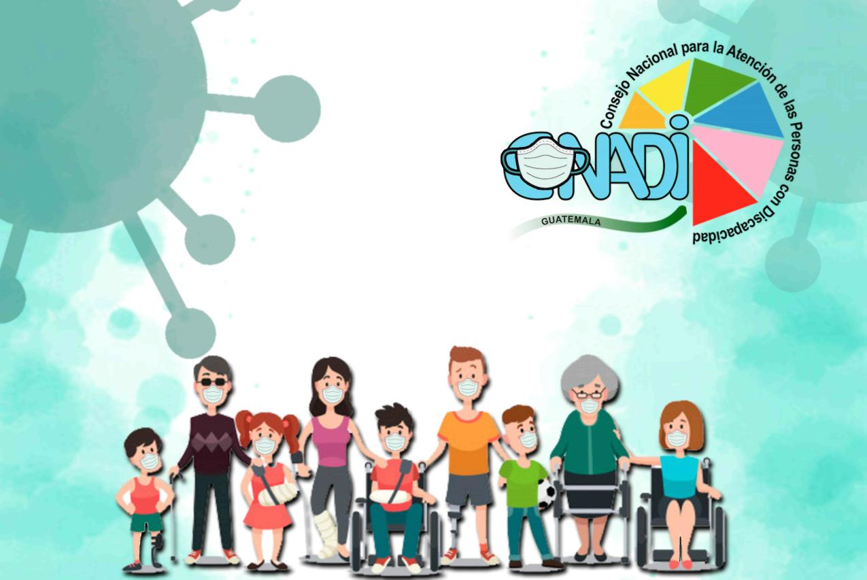
PROTOCOLO DE PROTECCIÓN
Para las Personas con Discapacidad
en la emergencia de Salud y Humanitaria
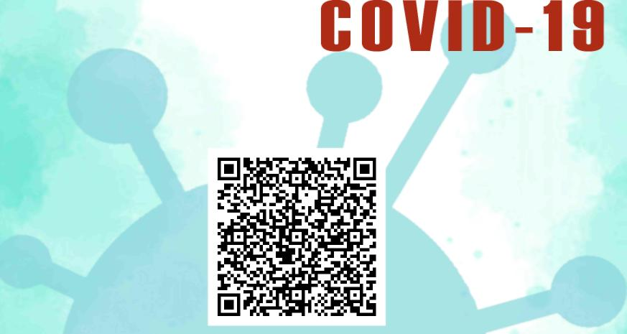
"Acción conjunta para una participación plena"

f¡>r*""A^

PROTOCOLO DE PROTECCIÓN Y ATENCIÓN PARA LAS PERSONAS CONDISCAPACIDAD EN LA EMERGENCIA SANITARIA Y HUMANITARIA POR EL CORONAVIRUS COVID -19"

Consejo Nacional para la Atención de las Personas con Discapacidad -CONADI-
Abril, 2020
Para reproducir cualquier sección de esta publicación no es necesario solicitar permiso siempre y cuando se cite la fuente de autoría.
Para mayor información sobre los contenidos, sírvase dirigirse a la Dirección de Comunicación, CONADI:

Tel: 2201-1800 Correo electrónico: conadi@conadi.gob.gt

Este Protocolo de Atención a las Personas con Discapacidad en la Emergencia Nacional por el COVID-19 y otros materiales están disponibles en línea en www.conadi.gob.gt
CONADI "Acción conjunta para un participación plena"

₀^p^_{e}
pep\o«
COLABORADORES CONADI

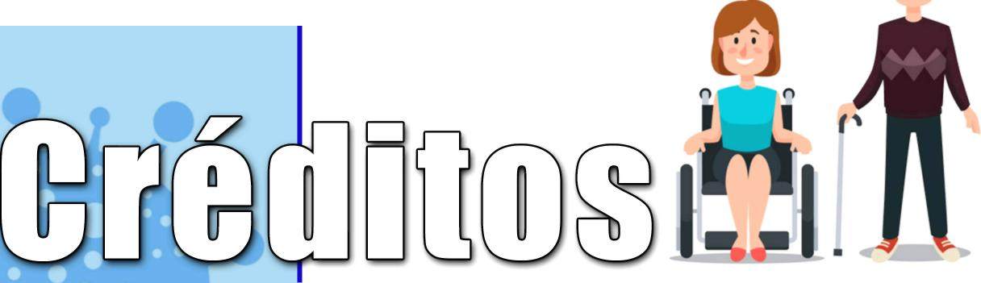MSc. Rosa Idalia Aldana Salguero Presidente de Junta Directiva
Dra. Karina Maribel Rodríguez Vásquez Vicepresidente de Junta Directiva
Licda. Arlenl Aurelia Soto Mu ral I es Secretaria de Junta Directiva
Profesor. Juan Francisco Sipaque Set Tesorero de Junta Directiva
Señora Florinda Olivia Jerez de Méndez Vocal de Junta Directiva
Dra. Glenda Carol Martínez Franco Directora General a.i./Subdirectora General
Licda. María del Rosario Hernández Dardón Dirección Técnica a.i./Jefatura Depto. Promotores
Lie. Néstor Mazariegos
Dirección Comunicación y Relaciones Públicas
Licda. Karen Cardona Pérez
Jefe Depto. Participación Ciudadana
Lie. Esteban Gómez
Jefe Depto. de Estadística
Licda. Elvira Teresa SubuyujQuiej Asesora Jurídica
Lie. Raúl Castro
Asistente de Dirección Técnica
Licda. Thalia Leticia Hidalgo Aldana Promotora del Departamento de Guatemala
'■^p-^í"'

₀^p^_{e}
pepp^{e}
Agradecemos al grupo de personas,
Instituciones, Fundaciones, Organizaciones
aportando sus observaciones profesionales al documento.
Lie. Jonathan Natareno PDH-Defensor Derechos de Humanos PCD
Dra. Rosa Idalia Aldana Salguero Asociación Gente Pequeña de Guatemala
Karen Gudiel Asoc. Guatemalteca por el Autismo -AGUA-
Licda. Diana Bonilla
Fundación Guatemalteca para niños con sordoceguera
FUNDAL / Subsector Organizaciones
Sr. Julio Roberto Bamaca
Asociación de Sordos de Guatemala -ASORGUA
Subsector de Org. De PCD Auditiva
Lie. Gabriel Escobar Morales Jefe de Incidencia Política CONADI
Licda. Paola Solano
Directora Ejecutiva de la Asociación de Personas
Productivas con Discapacidad -ASODISPRO-
y Directora de la Organización
Miss Wheelchair Guatemala,
José Javier Canahui Consultor Independiente
Dra. Silvia Quan Consultora Internacional Independiente
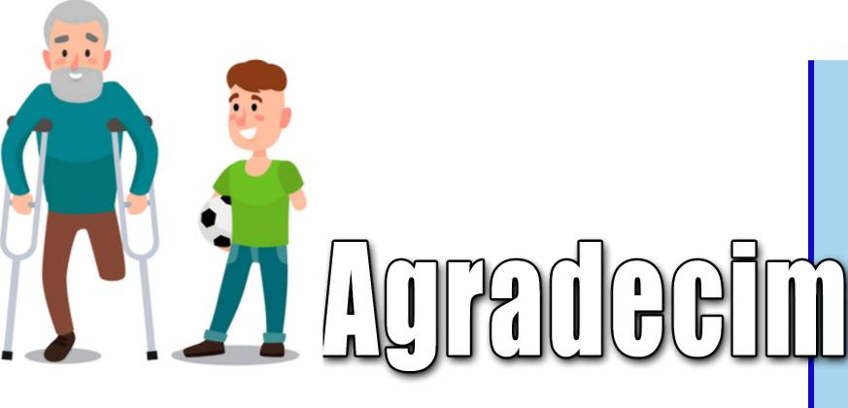

<*><*" "A^

PROTOCOLO DE PROTECCIÓN Y ATENCIÓN PARA LAS PERSONAS CONDISCAPACIDAD EN LA EMERGENCIA SANITARIA Y HUMANITARIA POR EL CORONAVIRUS COVID -19"
w

ÍNDICE

Créditos 3
Agradeciomientos 4
PRESENTACIÓN 8
ANTECEDENTES 9
MARCO NORMATIVO 10
OBJETIVOS 12
"PROTOCOLO DE PROTECCIÓN Y ATENCIÓN
PARA LAS PERSONAS CON DISCAPACIDAD
EN LA EMERGENCIA SANITARIA Y HUMANITARIA POR EL
CORONAVIRUS COVID -19" 14
¿Qué es la discapacidad? 15
¿Quién es una persona con discapacidad? 15
¿Porqué persona con discapacidad y no otros términos? 17
Cómo relacionarse con la persona con discapacidad 17
Descripciones negativas y descripciones amarillistas 18
ASPECTOS PARA LA PROTECCIÓN SOCIAL RECOMENDACIONES AL BRINDAR APOYO SEGÚN CONDICIÓN DE DISCAPACIDAD EN CENTROS DE
CONTENCIÓN 20
Documentos personales e información complementaria 21
Comunicación e información 22
Transporte y movilización 23
Entretenimiento 24
Apoyo psicológico 24

CONADI "Acción conjunta para un participación plena"

' ¿P É¡¡*?\ PROTOCOLO DE PROTECCIÓN Y ATENCIÓN PARA LAS PERSONAS CONDISCAPACIDAD
/ *^L% EN LA EMERGENCIA SANITARIA Y HUMANITARIA POR EL CORONAVIRUS COVID-19"
RECOMENDACIONES AL BRINDAR APOYO SEGÚN
CONDICIÓN DE DISCAPACIDAD EN CENTROS
DE CONTENCIÓN 26
RECOMENDACIONES PARA LA FAMILIA
Y LAS PERSONAS CUIDADORAS DE PERSONAS
CON DISCAPACIDAD ANTE LA EMERGENCIA
POR EL CORONAVIRUS COVID-19 36
Continuidad de apoyos 37
Salud mental y física de los integrantes del hogar y los cuidadores ... 38
Apoyo en el lugar de trabajo y medidas de control de infecciones 38
Medidas de prevención para grupos vulnerables en los comercios 39
PERSONAS CON DISCAPACIDAD CONTAGIADAS
POR EL CORONAVIRUS COVID-19 39
MEDIDAS RELATIVAS A LA ORGANIZACIONES
DE Y PARA LAS PERSONAS CON DISCAPACIDAD 40
LLAMADO A LAS AUTORIDADES DE SEGURIDAD 42
RECOMENDACIONES PARA LA FAMILIA Y LAS PERSONAS
CUIDADORAS DE PERSONAS CON DISCAPACIDAD
ANTE LA EMERGENCIA POR EL CORONAVIRUS COVID-19 44
CONSIDERACIONES DE LA RELATORA DE LA
ORGANIZACIÓN DE LAS NACIONES UNIDAS -ONU- 46
GLOSARIO 48-50
ANEXOS 51-57
GUÍA PARA LA PROTECCIÓN DE LOS DERECHOS DE LAS
PERSONAS CON DISCAPACIDAD DE GUATEMALA
FRENTE A LA CRISIS DEL COVID-19 58
6
CONADI "Acción conjunta para un participación plena"

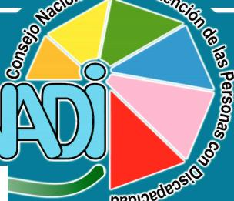
GUATEMALA

m
• •'.

PRESENTACIÓN AAARCO NORAAATIVO
ANTECEDENTES OBJETIVOS

CONADI
"Acción conjunta para un participación plena"

^parafe^

PROTOCOLO DE PROTECCIÓN Y ATENCIÓN PARA LAS PERSONAS CONDISCAPACIDAD EN LA EMERGENCIA SANITARIA Y HUMANITARIA POR EL CORONAVIRUS COVID -19"

PRESENTACIÓN:

El presente protocolo tiene como finalidad abordar desde distintas aristas las situaciones que enfrentan las personas con discapacidad, así como orientar a las entidades del servicio y atención del sector público y privado sobre los mecanismos idóneos para el resguardo de las personas con discapacidad, así como la garantía de sus libertades fundamentales, frente al estado de calamidad, según el Decreto Gubernativo 05-2020.
En este contexto se propone una serie de recomendaciones dirigidas a todas las personas, instituciones y organizaciones, para que adopten las medidas sanitarias y humanitarias necesarias para garantizar el bienestar, la seguridad y la protección de las personas con discapacidad ante la situación actual, sin olvidar a sus allegados, asistentes personales para las necesidades básicas y por supuesto, velando por el bien integral de la institución como lo es la familia, que en el marco social es la célula fundamental sobre la que se sustentan las bases de nuestro Estado, y es el mismo Estado quien debe proporcionar y velar por esta célula, se representa con estudios establecidos previos sobre las necesidades que tienen las familias que integran las personas con discapacidad, y con la que se enfrenta ante la pandemia del COVID-19, por lo que en los anexos se incluyen datos estadísticos tomados Censo de Población y Vivienda 2018, elaboración CONADI 2020.
Este protocolo pretende orientar a las entidades que atienden la actual crisis, a la generación de condiciones idóneas y oportunas para que los beneficios sociales dirigidos a la población en general, sean priorizados para las personas con discapacidad. El mismo contempla las disposiciones establecidas en estándares internacionales que son necesarias para evitar el contagio del COVID-19, específicamente en las condiciones de las personas vulnerables como lo son las personas con discapacidad, es por ello que emana una serie de recomendaciones, orientaciones y actividades de higiene, para personas con discapacidad y aquellas personas que necesitan resguardar su bienestar.
Por diversas circunstancias, adquiridas o congénitas, la persona humana es susceptible a la disminución de sus capacidades físicas, mentales, psicológicas, sensoriales y psicosociales, lo que crea una condición de desventaja con sus semejantes que les dificulta su integración plena a la vida social, por lo cual se hace necesario tomar medidas que permitan a las personas con discapacidad, incorporarse a la sociedad sin ninguna clase de discriminación, como aquellas entidades que se dedican a multiplicar buenas prácticas y el respeto por las personas con discapacidad, se promueven en este protocolo el actuar de las mismas y el funcionamiento para que puedan tener una reacción positiva ante la pandemia que enfrenta el mundo en especial la sociedad guatemalteca.

8
CONADI "Acción conjunta para un participación plena"

PROTOCOLO DE PROTECCIÓN Y ATENCIÓN PARA LAS PERSONAS CONDISCAPACIDAD EN LA EMERGENCIA SANITARIA Y HUMANITARIA POR EL CORONAVIRUS COVID -19"
.,\V'"l3A_{tl}

ANTECEDENTES:

La República de Guatemala, se enfrenta a una pandemia sin precedentes causados por un nuevo coronavirus, conforme a la experiencia que se vive en mundo, los países aprenden y optan por medidas que permitan dar una mejor respuesta para enfrentar esta pandemia. En Guatemala, el primer caso de contagio de COVID-19 fue anunciado por el Presidente Constitucional de la República de Guatemala, Doctor Alejandro Giammattei, el 13 marzo de 2020. Por lo que, en el marco de su competencia, atendiendo lo establecido jurídicamente en los Decretos se ha determinado agregar al conjunto de lineamientos y acciones para el manejo de la emergencia, el presente protocolo de protección y atención para las personas con discapacidad en la emergencia sanitaria y humanitaria por el coronavirus COVID -19, buscando contribuir mediante un instrumento que permita la atención adecuada a las personas con discapacidad, propiciando medidas de protección y atención al cumplimiento de sus derechos humanos. El documento trata de visibilizar a las personas con discapacidad dentro del grupo de población afectada, por ser uno de los sectores más vulnerables y siento este grupo el más afectado en mayor grado en situaciones de desastre y emergencia como la que vive el país.
La información y los datos disponibles sobre la situación y experiencia de los procesos que estamos viviendo, revelan que las personas con discapacidad tienen más probabilidades de
rezago, exclusión o mala atención, en caso de ser llevadas a cumplir cuarentena en un Centro de Contención. El Doctor Giammattei Presidente de la República de Guatemala, consideró el acceso universal como lo indica el Artículo 2 de la CDPD y su protocolo facultativo en la construcción y remozamientos realizados en Centros Hospitalarios, especialmente preparados para cumplir con el protocolo de cuarentena consideró también las medidas de accesibilidad, en caso exista un contagio del virus a Personas con discapacidad, siendo estos el Hospital de Villa Nueva, Hospitales temporales en Parque de la Industria, Quetzaltenango y Peten a la fecha.
Es por ello que se valora la iniciativa en la toma de decisiones para la planificación e incidencia con acciones concretas, que deben ser incorporadas en los sistemas que se emprenden desde las autoridades para atender adecuadamente a las personas con discapacidad.
Para garantizar la igualdad y los derechos humanos para todos, resulta esencial incluir a las personas con discapacidad y a sus familias en las actividades de preparación y respuesta en situaciones de emergencia, dando visibilidad al cumplimiento de los derechos y a las personas con discapacidad en los planes de acción y el marco normativo nacional e internacional ratificado por Guatemala, la Convención sobre los Derechos de las Personas con Discapacidad y su Protocolo Facultativo y otros.

CONADI "Acción conjunta para un participación plena^-
9

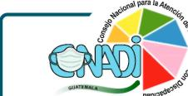
PROTOCOLO DE PROTECCIÓN Y ATENCIÓN PARA LAS PERSONAS CONDISCAPACIDAD EN LA EMERGENCIA SANITARIA Y HUMANITARIA POR EL CORONAVIRUS COVID -19"

MARCO NORMATIVO:

El CONADI, elabora el presente documento, con la finalidad de garantizar la protección de los derechos de las personas con discapacidad así como su debida atención, ante la emergencia del COVID-19, en base a la normativa siguiente:
I) La Constitución de la República de Guatemala,
reconoce, que el Estado de Guatemala se
organiza para proteger a la persona, garantizando
la vida humana, siendo un derecho fundamental
el derecho a la salud sin discriminación alguna,
velando por la salud y la asistencia social de
todos los habitantes, a través de sus
instituciones, acciones de prevención, promoción,
recuperación, rehabilitación, coordinación y las
complementarias pertinentes a fin de procurarles
el más completo bienestar físico, mental y social.
- Nuestro país a través del Congreso de la República, Decreto 59-2008 ratifico la Convención sobre los Derechos de las Personas con Discapacidad y su Protocolo Facultativo, comprometiéndose a promover y asegurar el pleno ejercicio de los derechos humanos y las libertades fundamentales de las personas con discapacidad sin discriminación alguna por motivos de discapacidad, sobre todo en aquellos momentos de riesgo y emergencia humanitaria, aplicando todas las medidas necesarias para garantizar la seguridad y protección de las personas con discapacidad.
- Con base al Decreto Legislativo número 135-96, Ley de Atención a las Personas con Discapacidad, el Consejo Nacional para la
Atención de las Personas con Discapacidad -CONADI-, es en el ente coordinador, asesor e impulsor que incide en la aplicación de políticas generales y de Estado, para asegurar el cumplimiento de derechos humanos y libertades fundamentales de las personas con discapacidad en Guatemala.
- La Convención sobre los derechos de las personas con discapacidad y su protocolo facultativo en su Artículo 11 .Situaciones de riesgo y emergencias humanitarias dice; los Estados Partes adoptarán, en virtud de las responsabilidades que les corresponden con arreglo al derecho internacional, y en concreto el derecho internacional humanitario y el derecho internacional de los derechos humanos, todas las medidas necesarias para garantizar la seguridad y la protección de las personas con discapacidad en situaciones de riesgo, incluidas situaciones de conflicto armado, emergencias humanitarias y desastres naturales.
- Ante la emergencia del COVID -19, el Presidente Constitucional de la República de Guatemala, Doctor Alejandro Giammattei en Consejo de Ministros emitió el Decreto Gubernativo 05-2020. Estado de Calamidad Pública en todo el territorio Nacional como consecuencia del pronunciamiento de la OMS a causa de la Pandemia generada por el coronavirus COVID-19, ratificado por el Decreto 08-2020 por el Congreso de la República el día 12 de marzo de 2020, decreto que tiene como fin velar por la salud y bienestar de la población,

10
CONADI "Acción conjunta para un participación plena"

PROTOCOLO DE PROTECCIÓN Y ATENCIÓN PARA LAS PERSONAS CONDISCAPACIDAD EN LA EMERGENCIA SANITARIA Y HUMANITARIA POR EL CORONAVIRUS COVID -19"
rf"

Atención de las Personas con Discapacidad -CONADI-, es en el ente coordinador, asesor e impulsor que incide en la aplicación de políticas generales y de Estado, para asegurar el cumplimiento de derechos humanos y libertades fundamentales de las personas con discapacidad en Guatemala.
- La Convención sobre los derechos de las personas con discapacidad y su protocolo facultativo en su Artículo 11,Situaciones de riesgo y emergencias humanitarias dice; los Estados Partes adoptarán, en virtud de las responsabilidades que les corresponden con arreglo al derecho internacional, y en concreto el derecho internacional humanitario y el derecho internacional de los derechos humanos, todas las medidas necesarias para garantizar la seguridad y la protección de las personas con discapacidad en situaciones de riesgo, incluidas situaciones de conflicto armado, emergencias humanitarias y desastres naturales.
- Ante la emergencia del COVID -19, el Presidente Constitucional de la República de Guatemala, Doctor Alejandro Giammattei en Consejo de Ministros emitió el Decreto Gubernativo 05-2020. Estado de Calamidad Pública en todo el territorio Nacional como consecuencia del pronunciamiento de la OMS a causa de la Pandemia generada por el coronavirus COVID-19, ratificado por el Decreto 08-2020 por el Congreso de la República el día 12 de marzo de 2020, decreto que tiene como fin velar por la salud y bienestar de la población, a través de la adopción de medidas y prevención que coadyuven a solventar la emergencia de forma oportuna, eficiente y eficaz, la cual se complementa con el Decreto Gubernativo 06-2020 de fecha 21 de marzo de 2020, que establece toque de queda a partir de las 16:00 a 6:00 horas del día siguiente, suspendiendo
temporal la garantía constitucional relativa a la libre locomoción . Restricción que pone en condiciones de mayor vulnerabilidad y riesgo a las personas con discapacidad.
VI) Y considerando que Guatemala es el único país de la región centroamericana que firmó la carta sobre la inclusión de la Personas con Discapacidad en Situación de Emergencia, promoviendo la protección, seguridad y respeto a la dignidad de las personas con discapacidad en situaciones de riesgo, incluidos conflictos armados, emergencias humanitarias y la ocurrencia de desastres.
Por los argumentos legales antes expuesto, respondiendo a lo establecido por el Gobierno del Presidente Constitucional de la República de Guatemala, Doctor Alejandro Giammattei en lo relativo a brindar una atención inclusiva a la población afectada en casos de emergencia y desastres, el Consejo Nacional para la Atención de las Personas con Discapacidad -CONADI-,

presenta a continuación:
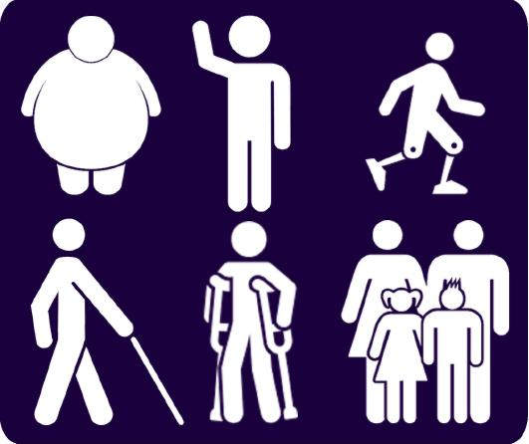

CONADI "Acción conjunta para un participación plena^-
11

PROTOCOLO DE PROTECCIÓN Y ATENCIÓN PARA LAS PERSONAS CONDISCAPACIDAD EN LA EMERGENCIA SANITARIA Y HUMANITARIA POR EL CORONAVIRUS COVID -19"

12
OBJETIVOS
OBJETIVO GENERAL
Brindar un protocolo que sirva de referencia en la implementación de acciones en la protección ante la emergencia humanitaria y sanitaria del coronavirus COVID-19, que involucre un trabajo en conjunto de las instituciones y organizaciones que intervienen en las diferentes acciones de atención para asegurar la protección, participación y seguridad de las personas con discapacidad y sus familias.
OBJETIVOS ESPECÍFICOS
Orientar técnicamente a las entidades que atienden la emergencia del COVID 19, a efecto se tomen en consideración las especificidades de la discapacidad, evitando su exclusión y olvido frente a la crisis.
Fortalecer a las personas con discapacidad, las familias, instituciones y organizaciones en la seguridad y atención de las recomendaciones de prevención y de reacción ante la emergencia, que garanticen un apoyo específico que atienda las necesidades de la persona según su condición de discapacidad.
Asegurar que las personas con discapacidad gocen de sus derechos, en un ambiente inclusivo, generando condiciones humanitarias y sanitarias dignas en su entorno.
CONADI "Acción conjunta para un participación plena"

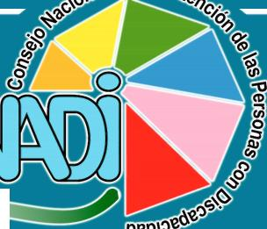
GUATEMALA

•^•1

CONOCIENDO LA DISCAPACIDAD
Protocolo de protección y atención para las personas
COVID-19
CONADI
'Acción conjunta para un participación plena"

para ta_{Af}
PROTOCOLO DE PROTECCIÓN Y ATENCIÓN PARA LAS PERSONAS CONDISCAPACIDAD EN LA EMERGENCIA SANITARIA Y HUMANITARIA POR EL CORONAVIRUS COVID -19"

PROTOCOLO DE PROTECCIÓN Y ATENCIÓN PARA
LAS PERSONAS CON DISCAPACIDAD
EN LA EMERGENCIA SANITARIA Y HUMANITARIA POR EL
CORONAVIRUS COVID -19"
El uso de este protocolo por parte de las distintas instituciones responsables del manejo de crisis generada por el COVID-19, y otras entidades que participan en el proceso, permitirá la implementación de una adecuada atención, rehabilitación y reconstrucción para responder a las necesidades de toda la población afectada. Incluyendo la participación de este sector de personas con discapacidad, a fin de que se respeten sus derechos y se atiendan sus necesidades.
Este protocolo, será utilizado en la atención inmediata, mitigación, ajustes razonables , evaluación de necesidades durante y posterior a la situación de emergencia, deberá ser esencialmente aplicado en la detección, aislamientos domiciliares, seguimiento y monitoreo, así como la atención en los Centros Hospitalarios de Contención y en la fase de recuperación, reconstrucción y rehabilitación.
El Protocolo considera que la persona con discapacidad tiene derechos inalienables y los mismos derechos que el resto de la población, por lo cual merecen el mismo respeto, trato digno, la atención temprana, la intervención adecuada y oportuna condicionándolo éste a cualquier trato, atención o intervención que reciban del personal de las instancias ejecutoras de acciones, así como de sus familias, tutores y/o cuidadores.
Capacitar a todos aquellos que trabajan de manera directa en los hospitales provisionales que albergan a las personas con este cuadro clínico, sobre conocimientos básicos para un correcto trato, tomando las precauciones y medidas de prevención de contagio necesarias
Dicho protocolo busca capacitar a los funcionarios y personal operativo de las distintas instituciones involucradas en el abordaje y atención de las personas con discapacidad, durante la Emergencia Nacional por el coronavirus COVID-19, a través del cumplimiento del presente protocolo de protección, con la finalidad de garantizar el debido cumplimiento de sus derechos.
de de
Se incluyen conceptos básicos y forma atención específica para cada condición discapacidad:
FÍSICA,

AUDITIVA,
VISUAL,
INTELECTUAL,
MENTAL Y PSICOSOCIAL,
SORDOCEGUERA
Y DISCAPACIDAD MÚLTIPLE.
¹ Documentos en formatos accesibles (Word), uso de pictogramas o
documentos de fácil lectura. Incluir a personas con discapacidad en
campañas de prevención. Agregar subtítulos, uso de intérprete de
lengua de señas de Guatemala, en todas las actividades en donde se
brinde información sobre el COVID-19.

14
CONADI "Acción conjunta para un participación plena"

PROTOCOLO DE PROTECCIÓN Y ATENCIÓN PARA LAS PERSONAS CONDISCAPACIDAD EN LA EMERGENCIA SANITARIA Y HUMANITARIA POR EL CORONAVIRUS COVID -19"
_{o3}\ parala^

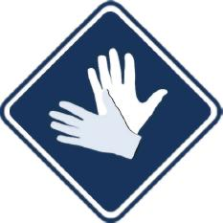
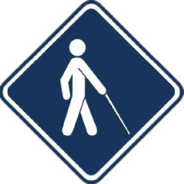
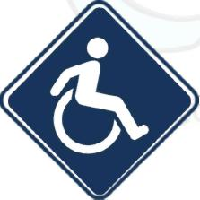
¿Qué es la discapacidad?
"La discapacidad es un concepto que evoluciona y que resulta de la interacción entre las personas con deficiencias y las barreras debidas a la actitud y al entorno que evitan su participación plena y efectiva en la sociedad, en igualdad de condiciones con las demás personas".
(Preámbulo. Convención Sobre los Derechos de las Personas con Discapacidad y su Protocolo Facultativo)
¿Quién es una persona con discapacidad?
"Las personas con discapacidad incluyen a aquellas que tengan
deficiencias físicas, mentales, intelectuales o sensoriales a largo plazo
que, al interactuar con diversas barreras, puedan impedir su
participación plena y efectiva en la sociedad, en igualdad de condiciones
con las demás". (Art. I, Convención Sobre los Derechos de las
Personas con Discapacidad y su Protocolo Facultativo)

¿Por qué persona con discapacidad y no otros términos?
En la expresión coloquial común existen muchos términos para referirse a una persona con discapacidad, con connotación peyorativa, por lo que se deben utilizar términos más respetuosos y convenientes. Terminología Adecuada² en Discapacidad:
Persona con Discapacidad (general) Persona con Discapacidad Física Persona con Discapacidad Auditiva (Persona Sorda) Persona con Discapacidad Visual (Persona Ciega) Persona con Sordoceguera (Persona Sordo Ciega) Persona con Discapacidad Intelectual Persona con Discapacidad Mental o Psicosocial Persona con Discapacidad Múltiple.
http://conadi.gob.gt/web/wp-content/uploads/2018/08/terminologia-y-formatos-accesibles.pdf Terminología sobre discapacidad y formatos de información Accesible CONADI

CONADI "Acción conjunta para un participación piensa
15

_{a}\para/_{a}^

PROTOCOLO DE PROTECCIÓN Y ATENCIÓN PARA LAS PERSONAS CONDISCAPACIDAD EN LA EMERGENCIA SANITARIA Y HUMANITARIA POR EL CORONAVIRUS COVID -19"

A continuación se encuentra una tabla donde se indica el termino correcto y el termino incorrecto al referirnos con una persona con discapacidad; lo importante es anteceder la palabra persona. A continuación, se muestra una tabla con algunos ejemplos. La columna de la izquierda los términos de uso correcto y menos peyorativos, que los de la derecha, siendo inapropiados. Note, además, que la palabra persona siempre ocupa el primer lugar.

USO CORI
Persona con discapacidad
Persona sin discapacidad
Personas adultas mayores con discapacidad
Personas en condición de discapacidad
Persona exitosa, productiva
Prevenir la discapacidad
Posee, tiene... discapacidad
Prevenir la discapacidad
Reducir los índices de discapacidad
Persona ciega o con discapacidad visual
Persona con baja visión
Persona sorda o persona con discapacidad auditiva
Persona con discapacidad física o persona con movilidad reducida
Persona con esclerosis múltiple Persona de talla pequeña Persona usuaria de silla de ruedas Persona con distrofia muscular Persona con parálisis cerebral Persona con discapacidad congénita Persona con epilepsia Persona con esquizofrenia
Persona con discapacidad psicosocial Persona con discapacidad intelectual TEA: trastorno del espectro del autismo Síndrome de Asperger Persona con Síndrome de Down Persona con discapacidad Mental Persona con diagnóstico poco frecuente Persona usuaria de muletas - bastón Persona ciega usuaria de perro guía Lengua de señas
Discapacitado, anormal, incapacitado, deficiente, minusvalido, diferente
Persona normal
Anciano, viejitos, mayores
Persona que sufre una discapacidad
Ha superado su discapacidad
Evitar la discapacidad
Padece, sufre, aquejada de, víctima de., discapacidad
Evitar la discapacidad
Eliminar la discapacidad
Ciego, invidente, no vidente
Cieguito, cegato, corto de vista, tuerto, choco
Sordomudo, mudo, mudito
Mutilado, inválido, paralítico, cojo,tullido, lisiado, minusvalido
Afectado o afectada por esclerosis múltiple
Enano, pitufo, chaparro
Confinado en una silla de ruedas, postrado en silla de ruedas
Afectada con distrofia muscular
Víctima de la parálisis cerebral
Defecto de nacimiento
Epiléptico
Esquizofrénico
Loco, demente, trastornado, retrasado mental
Mongólito, retardado, trastornado, retrasado mental
Autismo
Autismo de alto funcionamiento
Retrasado, deficiciente mental, tonto, subnormal
Demente, enfermo metal, retardado
Enfermedad rara, enfermedad extraña
Muletas, bastonero
Ciego con mascota
Mímica, pantomima

Fuente: Parte de esta información fue tomada de los aportes del investigador de la discapacidad social e Ingeniero en desarrollo, el español Matías Sánchez Caballero.
16
CONADI "Acción conjunta para un participación plena"

PROTOCOLO DE PROTECCIÓN Y ATENCIÓN PARA LAS PERSONAS CONDISCAPACIDAD EN LA EMERGENCIA SANITARIA Y HUMANITARIA POR EL CORONAVIRUS COVID -19"
para ta_{Af}
tu

Cómo relacionarse con la persona con discapacidad

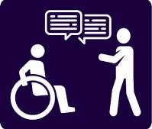
Al conversar o interactuar con una persona con discapacidad manteniendo la distancia debida para evitar el contagio del coronavirus COVID-19.
a. Debe dirigirse directamente a la persona
que tiene una discapacidad.
b. No mencione la discapacidad de la
persona, a menos que él o ella hable de
esta, o bien, o sea relevante en la conversación.
c. Trate a las personas con discapacidad como al resto de la población, no reduzca el nivel de la conversación, tampoco elogie exageradamente a la persona por sobrellevar una condición de discapacidad.
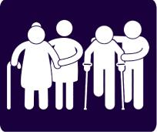
d. Sea paciente y aplique la escucha activa,
especialmente con alguien que presenta
dificultades para hablar o lo hace con un
gran esfuerzo.
e. Cuando se comunique
con una persona con
discapacidad y no com
prenda la idea comple
tamente, requiérale que
le repita o reformule su oración.
f. Evitar utilizar expresiones populares como
"nos vemos luego" o "me voy corriendo".
Es importante mantener el sentido del humor y el deseo de comunicarse.
g. Cuando ofrezca asistencia, sea cordial,
amigable y respetuoso, espere hasta que
su apoyo sea aceptado. Escuche o pregunte si hay instrucciones específicas.
h. Las personas con discapacidad se merecen el mismo trato que las personas sin discapacidad.
i. Es importante tener paciencia y mantener la calma cuando se quiere ayudar a una persona con discapacidad en una emergencia.
j. Utilizar sus nombres al referirse a las personas.
k. En caso de evacuación se debe informar a la persona con discapacidad y a sus familiares sobre lo que está pasando y lo que se va a hacer.
I. Dentro de un Centro de Contención se debe priorizar la atención a las personas con discapacidad que presentan mayores dificultades.
m. Cuando una persona con discapacidad se encuentre acompañada de su asistente, debe dirigirse a la persona con discapacidad y no al acompañante. La persona con discapacidad puede tomar sus propias decisiones, se debe respetar su integridad personal, como lo
manda el Artículo 17 de la CDPD.³ Y su
protocolo facultativo.
° Artículo 17, Protección de la integridad personal. Toda persona con discapacidad tiene derecho a que se respete su integridad física y mental en igualdad de condiciones con las demás.
17

CONADI "Acción conjunta para un participación plena^-

,^parM^^
•fe
IfcJ
PROTOCOLO DE PROTECCIÓN Y ATENCIÓN PARA LAS PERSONAS CONDISCAPACIDAD EN LA EMERGENCIA SANITARIA Y HUMANITARIA POR EL CORONAVIRUS COVID -19"

CONSEJOS PARA AFR .. LA CRISIS DEL COVÍD-
Descripciones negativas y descripciones amarillistas

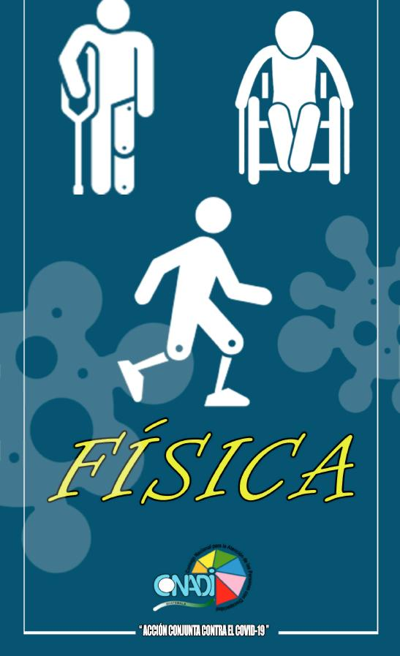
y su protocolo
El Artículo 8 de la CDPD facultativo:
a) Sensibilizar a la sociedad, incluso a nivel
familiar, para que tome mayor conciencia
respecto de las personas con discapacidad y
fomentar el respeto de los derechos y la dignidad
de estas personas;
- Luchar contra los estereotipos, los prejuicios y las prácticas nocivas respecto de las personas con discapacidad, incluidos los que se basan en el género o la edad, en todos los ámbitos de la vida;
- Promover la toma de conciencia respecto de las capacidades y aportaciones de las personas con discapacidad.
Por ello es necesario:
Obviar frases como: "sufre de", "es víctima de", "lisiado" o "inválido", ya que estas expresiones provocan sentimientos de lástima hacia las personas con discapacidad.
Evitar las expresiones hacia las personas con discapacidad con palabras como: valientes, guerreros, especiales o súper humanos. Hacer eso, implica la aceptación que las personas con discapacidad carecen de habilidades y la capacidad de ser parte activa en la sociedad.
No asumir que, una persona que se escuche o se vea diferente, también tiene una discapacidad cognitiva o mental.

PERSO
con
DISCAPACIDA

I

18
CONADI "Acción conjunta para un participación plena"

ASPECTOS PARA LA PROTECCIÓN SOCIAL
De los Derechos de las Personas con Discapacidad ante la Emergencia por el Coronavirus, COVID-19
CONADI
"Acción conjunta para un participación plena"

á o

PROTOCOLO DE PROTECCIÓN Y ATENCIÓN PARA LAS PERSONAS CONDISCAPACIDAD EN LA EMERGENCIA SANITARIA Y HUMANITARIA POR EL CORONAVIRUS COVID -19"

ASPECTOS GENERALES EN LA PROTECCIÓN,
ATENCIÓN Y APOYO A LAS PERSONAS
CON DISCAPACIDAD
Las personas con discapacidad son parte de la diversidad humana, no son un sector, son parte de la sociedad guatemalteca; según la Convención sobre los Derechos de las Personas con Discapacidad y su protocolo facultativo, la condición de discapacidad está clasificada como: física, auditiva, visual, mental e intelectual; las personas con cada condición, tiene sus propias necesidades y recomendaciones de abordaje.
Las personas con discapacidad se encuentran entre los grupos más marginados del mundo en circunstancias normales, la situación actual de emergencia humanitaria y sanitaria debido a la COVID-19, obliga a los gobiernos a tomar medidas rápidas de inclusión de las personas con discapacidad, para evitar que sigan expuestas a mayores riesgos de contagio debido a la discriminación y a los obstáculos para el acceso a información, servicios sociales, atención médica, inclusión social y educación.
Para enfrentar la pandemia es indispensable que todas las instituciones, organizaciones, personas no organizadas, conozcan el apoyo que se puede brindar a las personas con discapacidad en diferentes aspectos y deben ser consultadas e involucradas en todas las etapas de la e infermedad.
El tema de la inclusión, la protección y atención de las personas con discapacidad en las emergencias es importante para reducir las Idesigualdades existentes, entre las cuales la discapacidad es un factor de vulnerabilidad.
Para información sobre cómo apoyar a las personas con discapacidad se recomienda incluir a organizaciones de personas con discapacidad utilizando los materiales del CONADI, (pedirle participar en las acciones para intervención ante la Emergencia Nacional por coronavirus COVID-19) y los establecidos por los organismos de la ONU para el efecto.
Maniobra de ayudas técnicas o implementos de apoyo
- Pedir a la persona con discapacidad información sobre cómo manejar la ayuda técnica. Él o ella, más que nadie, le puede guiar al momento de maniobrarla.
- NO maltratar, NO dar mal uso, NO jugar ni hacer bromas con las ayudas técnicas.
• Las ayudas técnicas como sillas de ruedas,
bastones, andaderas y muletas son los imple
mentos más usados y recomendados
que se deben tener a la mano en una
emergencia.
• Las personas también utilizan equipos
adaptativos y de movilidad como herramientas
para tener más independencia.

20
CONADI "Acción conjunta para un participación plena"

PROTOCOLO DE PROTECCIÓN Y ATENCIÓN PARA LAS PERSONAS CONDISCAPACIDAD EN LA EMERGENCIA SANITARIA Y HUMANITARIA POR EL CORONAVIRUS COVID -19"
fe/

Documentos personales e información complementaria
DPI, NIT, carnet de afiliación del IGSS (si lo tuviera).
Carné de beneficiario de alguna entidad de servicio para la persona con discapacidad.
Incorporar en un registro de las personas
con discapacidad en su entidad o centro
hospitalario de contención que indique la
eventual necesidad de apoyo en caso de
emergencia por COVID-19.
Carné de miembro de alguna organización o entidad de servicio a personas con discapacidad.
Licencia de Conducir (si lo tuviera).
Indicaciones médicas (nombre medicina, forma de uso, contacto del hospital, médico).
Si la persona cuenta con indicaciones médicas
• Solicitar información a la persona con discapacidad, al familiar, tutor o a la persona que acompaña del nombre de la medicina, forma de uso, contacto del centro de salud, profesional responsable. Si es necesario deberá contar con la receta médica cuando la persona con discapacidad cuente con la indicación de un medicamento permanente que solo se comercializa bajo la misma.
Generar coordinaciones con los centros de salud u hospitales cercanos al lugar de residencia de la persona con discapacidad para facilitar el suministro, por las dificultades que implica el cumplimiento del distanciamiento social.
No se debe proveer ningún medicamento sin la supervisión o autorización de los responsables de la persona con discapacidad o médico tratante.
ALEJtTA ANTE C#VID19
0
Articulo 25-SALUD
Convención sobre derechos de las personas con
discapacidad y su protocolo facultativo.
Se reconocerá que las PcD tienen derecho a
gozar del mas alto nivel posible de salud sin
discriminación por motivos de discapacidad. Se
tomaran medidas pertinentes para asegurar el
acceso a los servicios de salud.

■ -'O

CONADI "Acción conjunta para un participación plena^
21

₀^\ parata^
m
PROTOCOLO DE PROTECCIÓN Y ATENCIÓN PARA LAS PERSONAS CONDISCAPACIDAD EN LA EMERGENCIA SANITARIA Y HUMANITARIA POR EL CORONAVIRUS COVID -19"

PBplO*

Comunicación e información
Artículo 21, inciso a, CDPD y su protocolo facultativo, garantiza facilitar a las personas con discapacidad información dirigida al público en general, de manera oportuna y sin costo adicional, en formatos accesibles y con las tecnologías adecuadas a los diferentes tipos de discapacidad.
Asegurar el acceso a la información y a servicios esenciales para quienes están expuestos a mayores riesgos sobre la enfermedad.⁴
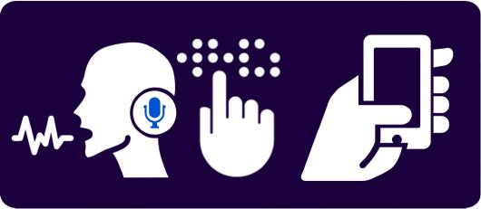
La "comunicación" incluirá los lenguajes, la visualización de textos, el Braille, la comunicación táctil, los macrotipos, los dispositivos multimedia de fácil acceso, así como el lenguaje escrito, los sistemas auditivos, el lenguaje sencillo, los medios de voz digitalizada y otros modos, medios y formato aumentativos o alternativos de comunicación, incluida la tecnología de la información y las comunicaciones de fácil acceso; (Art. 2 Convención Sobre los Derechos de las Personas con Discapacidad y su Protocolo Facultativo.)
Asegurar que la información, recomendaciones de seguridad y procedimientos a seguir quedan claros, a través de formatos accesibles, lengua de señas, audiovisual, subtítulos, debido a que muchas personas sordas aún no están alfabetizadas en su propia lengua.
Cuando se encuentren en un Centro de Contención, explicar a las personas con discapacidad, familiares o cuidadores, dónde se encuentran, qué tiempo se estima que van a estar allí, cuál deberá ser la convivencia más adecuada entre todas las personas.
Describir el entorno a una persona con discapacidad visual y/o persona ciega, y movilizar a la persona para que reconozca las dimensiones físicas y la ubicación de las diferentes áreas del centro de contención, cumpliendo todas las medidas necesarias para evitar el contagio del COVID-19.
La comunicación en los medios debe incluir subtítulos, lengua de señas nacional, alto contraste, información en letra grande.
En caso de que las comunicaciones públicas aún no sean accesibles, las líneas telefónicas alternativas para personas ciegas⁵ y la dirección de correo electrónico para personas sordas o con dificultades auditivas pueden ser una opción temporal.

https://www.ohchr.org/EN/NewsEvents/Pages/DisplayNews.aspx? NewslD=25725&LanglD=E Información sobre la enfermedad.
22
La lengua de señas es clave en la comunicación y fundamental
para la inclusión. Para consultas de la comunidad de personas
sordas, se habilitó el número 4709-0495

CONADI "Acción conjunta para un participación plena"

PROTOCOLO DE PROTECCIÓN Y ATENCIÓN PARA LAS PERSONAS CONDISCAPACIDAD EN LA EMERGENCIA SANITARIA Y HUMANITARIA POR EL CORONAVIRUS COVID -19"
^ para fe ^
m

Los intérpretes y guías intérpretes de lengua de señas que trabajan en situaciones de emergencia y salud deben recibir las mismas protecciones de salud y seguridad que otros trabajadores de atención médica para prevenir el contagio del COVID19.
Si se comunica con una persona con discapacidad auditiva que usa un aparato auditivo, deje que la persona establezca el medio de comunicación como leer los labios, Lengua de Señas o notas escritas.
Si la persona sorda lee los labios, sitúese frente a frente, hable claro y con espacios moderados, use una mascarilla transparente y guarde una distancia adecuada para prevenir la propagación del coronavirus COVID-19.
Las campañas de información pública y la información proporcionada por las autoridades nacionales de salud deben estar disponibles en lengua de señas y en modos, medios y formatos accesibles, incluida la tecnología digital, los subtítulos, los servicios de relevo, los mensajes de texto, la lectura fácil y el lenguaje sencillo y básico.
Transporte y movilización
El art. 20 de la CDPD y su protocolo facultativo, garantiza que los estados partes adoptaran medidas efectivas para asegurar que las personas con discapacidad gocen de movilidad personal con la mayor independencia posible.
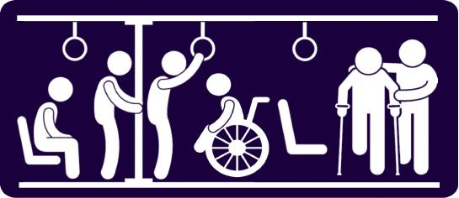
Por ello:
Es imperante manifestar que ante esta crisis los centros hospitalarios tendrían que contar con ambulancias que permitan una seguridad para las personas con discapacidad, pues por lo contagioso que es este virus es menester contar con vehículos adaptados, mas para aquellas personas usuarias de sillas de ruedas.
Debe prestarse mayor atención y precaución para no causar ningún daño a la persona y a su ayuda técnica al momento de apoyar en su movilización.
Antes de movilizar a una persona con
discapacidad debe identificarse
claramente, informar sobre el lugar desde y hacia donde se movilizarán, de preferencia brindar una dirección o ubicación a la que se van a dirigir.

23
CONADI "Acción conjunta para un participación plena^

^parafe^

PROTOCOLO DE PROTECCIÓN Y ATENCIÓN PARA LAS PERSONAS CONDISCAPACIDAD EN LA EMERGENCIA SANITARIA Y HUMANITARIA POR EL CORONAVIRUS COVID -19"

Informar a la persona el motivo
del traslado, si presenta resistencia
explicar pacientemente la conveni-
encia de hacerlo, enfocándose en sus derechos y la protección que el Estado debe brindarle.
En caso de medidas de restricción pública, las personas con discapacidad deben recibir apoyo para cumplir con sus requisitos de vida diaria, incluido el acceso a alimentos (según sea necesario con requisitos dietéticos específicos), vivienda, atención médica, apoyo en el hogar, la escuela y la comunidad, así como mantener el empleo y el acceso a transporte accesible.
Para todas las personas, incluyendo a los adultos mayores, se recomiendan libros y música, si es posible contar con un radio y una televisión en puntos estratégicos para que estén debidamente informadas, sin que ello implique crear pánico entre la población.
Apoyo psicológico
Según art. 25 de la CDPD y su protocolo facultativo, Los Estados Partes reconocen que las personas con discapacidad tienen derecho a gozar del más alto nivel posible de salud sin discriminación por motivos de discapacidad. Los Estados Partes adoptarán las medidas pertinentes para asegurar el acceso de las personas con discapacidad a servicios de salud que tengan en cuenta las cuestiones de género, incluida la rehabilitación relacionada con la salud.

Por ello:

Entretenimiento
Según art. 30 de la CDPD y su protocolo facultativo, numeral 5, inciso b, garantiza Asegurar que las personas con discapacidad tengan la oportunidad de organizar y desarrollar actividades deportivas y recreativas específicas para dichas personas y de participar en dichas actividades y, a ese fin, alentar a que se les ofrezca, en igualdad de condiciones con las demás, instrucción, formación y recursos adecuados;
• La mejor forma de integrar a todas las personas que se encuentran en un Centro de Contención, especialmente donde hay niños y niñas y adolescentes, es con juegos, música, televisión y lecturas entretenidas, y sobre todo promover la inclusión de las personas con discapacidad.
Ante la emergencia por el coronavirus COVID-19, debe estar en condiciones de apoyar a la población con discapacidad, teniendo el conocimiento previo para su trato, es por ello que deben realizarse los ajustes a cada condición de discapacidad.
Por ejemplo, si se realiza una entrega de víveres o materiales, considerar que hay que dar prioridad a personas con discapacidad, asegurando que la información sea accesible de acuerdo a la condición de discapacidad que presenten, indicando, explicando el contenido, color, tipo de víveres o material que se le está entregando.

24
CONADI "Acción conjunta para un participación plena"

RECOMENDACIONES A CENTROS DE CONTENCIÓN
Al brindar apoyo según condición de discapacidad ante la emergencia por el coronavirus COVID-19
CONADI
"Acción conjunta para un participación plena"

.^para'a^.
m
PROTOCOLO DE PROTECCIÓN Y ATENCIÓN PARA LAS PERSONAS CONDISCAPACIDAD EN LA EMERGENCIA SANITARIA Y HUMANITARIA POR EL CORONAVIRUS COVID -19"

pepe**³
RECOMENDACIONES AL BRINDAR APOYO SEGÚN CONDICIÓN DE DISCAPACIDAD EN CENTROS DE CONTENCIÓN

Es necesario que en los lugares destinados como Centros Hospitalarios de Contención o en su defecto espacios, que se destinen para tal fin, deban ser readecuados para que reúnan las condiciones mínimas de accesibilidad e inclusión.
Es oportuno crear un registro de las personas con discapacidad en su área de acción, de preferencia que contenga la segmentación por sexo, edad y tipo de discapacidad, que se indique la eventual necesidad de apoyo en caso de la Emergencia Nacional por el COVID-19. En todos los Centros Hospitalarios de Contención deberá contarse con ese registro⁶ y si no existiera debe elaborarse lo más pronto posible fomentando la inclusión. Para facilitar la identificación y la atención oportuna de la persona con discapacidad contagiada o con posible riesgo, así como también para el abordaje adecuado.
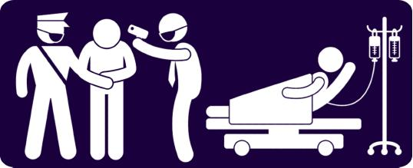
Artículo 31, inciso 2; La información recopilada de conformidad con el presente artículo se desglosará, en su caso, y se utilizará como ayuda para evaluar el cumplimiento por los Estados Partes de sus obligaciones conforme a la presente Convención, así como para identificar y eliminar las barreras con que se enfrentan las personas con discapacidad en el ejercicio de sus derechos.
Personas con discapacidad física y/o movilidad reducida
Las y los planificadores del gobierno deben considerar que las restricciones de movilidad y negocios impactan desproporcionadamente a las personas con movilidad reducida y otras personas con discapacidad, y deben permitir adaptaciones
Por ello:
Contar con insumos médicos como las sondas y pañales.
- Proveer cojines, a personas usuarias de silla de ruedas, debido a la permanencia prolongada en la silla para disminuir el riesgo de lesiones en la piel.
- Establecer contacto visual al momento de comunicarse, buscando una posición horizontal a los ojos de la persona, siéntese o coloqúese frente a la persona haciéndose necesario inclinarse para que el contacto visual sea horizontal.
Identificar el lugar, para brindar información sobre las ubicaciones y accesibilidad de las áreas, por ejemplo, los baños, bebederos accesibles, comedores, dormitorios, espacios para lavandería, etc.
• Considerar la distancia adecuada al emitir
indicaciones a una persona que use ayuda
técnica, las condiciones del ambiente y los
obstáculos físicos que pueda encontrar en
el camino como escaleras, desniveles,
suelo irregular.

26
CONADI "Acción conjunta para un participación plena"

PROTOCOLO DE PROTECCIÓN Y ATENCIÓN PARA LAS PERSONAS CONDISCAPACIDAD EN LA EMERGENCIA SANITARIA Y HUMANITARIA POR EL CORONAVIRUS COVID -19"
^\parab%
fe*.

Procurar que la persona pueda dejar sus muletas, bastón u otra ayuda técnica que utilice, a su alcance y de forma segura.
Brindar apoyo tanto para subir y bajar escaleras, al entrar o salir de vehículos o cuando sea requerido por la persona con discapacidad.
En la toma de una iniciativa de apoyo, ante la imagen de una silla de ruedas, andador u otra ayuda técnica, ya que se está tratando con una persona y no debe ser tratada con lástima, debe aplicar su conducta al enfoque de derechos. ⁷
Antes de brindar apoyo a una persona con la silla de ruedas, deberá preguntar sobre el funcionamiento en particular, lo cual evitará un accidente, sobre todo en pendientes. Algunas personas no tienen un buen equilibrio y sienten temor cuando son conducidos rápidamente.
Para las instituciones de trabajo en la atención, sería importante que cuenten con personas que tengan conocimientos básicos en la atención para facilitar la comunicación con la persona con discapacidad física.
©
o^o«
⁷ El enfoque de derechos humanos respecto de la discapacidad se basa en el enfoque social, ya que reconoce que las personas con discapacidad son sujetos de derechos y que el Estado y otras entidades tienen responsabilidades frente a esas personas, personas con discapacidad en el ejercicio de sus derechos.
Personas con discapacidáb mental o psicosocial
Se necesita oportunamente la motivación, la estimulación y enfatizar sus potencialidades. Lo más importante de todo es no estigmatizarles y comprender que los medicamentos les producen efectos que disminuyen sus capacidades de forma temporal.
Por ello:
La tolerancia es importante porque en ocasiones las personas con discapacidad mental o psicosocial, presentan dificultades para desempeñarse en las tareas cotidianas, causadas también por el estrés por la emergencia y el cambio de ambiente, afectando la capacidad de sentir, pensar o relacionarse con los demás.
Garantizar que la persona si utiliza medicamentos cumpla con los horarios establecidos, brindando la asistencia necesaria para asegurar que los tome.
Realizar actividades para manejar el estrés, a través de juegos, música, desarrollo de tareas varias, dándoles siempre la oportunidad de elegir de acuerdo a sus preferencias.
• Las personas con discapacidad mental o psicosocial, no presentan actitudes de violencia, siendo uno de los obstáculos que enfrentan, la actitud de los demás hacia ellas.
⁸ Debemos eliminar el paradigma de que las personas con
discapacidad mental o psicosocial son violentas. Si llegan a
reaccionar con agresividad, es una conducta que está expresando
temor, frustración o algún malestar que no logran comunicar de otra
forma. El mayor obstáculo que enfrentan es la actitud prejuiciosa y
temerosa de los demás hacia ellas.
27

CONADI "Acción conjunta para un participación plena^-

PROTOCOLO DE PROTECCIÓN Y ATENCIÓN PARA LAS PERSONAS CONDISCAPACIDAD EN LA EMERGENCIA SANITARIA Y HUMANITARIA POR EL CORONAVIRUS COVID -19"

Reducir al mínimo la presión de las
situaciones y el traslado de noticias que
alteren la condición de la persona con
discapacidad.
Considerar el apoyo y acompañamiento permanente, de ser necesario, de una personadeconfianzayaseafamiliaro médico tratante según la condición.
Para las instituciones de trabajo en la atención, sería importante que cuenten con personas que tengan conocimientos básicos en la atención para facilitar la comunicación con la persona con discapacidad mental.
El distanciamiento social de las personas con espectro autista por el COVID-19.
En algunas personas con Trastorno del Espectro Autista (TEA), es difícil procesar los cambios y el estado de alarma las pone al límite de su estado emocional, por lo tanto su comportamiento se ve alterado y se pueden, manifestar con reacciones repetitivas por tiempos prolongados, pueden llegar a descontrolarse poniéndose en riesgo a ellas y a sus familias. El síndrome de Asperger⁹ integra la categoría más amplia de trastorno del desarrollo llamado trastorno del espectro autista.
Por ello:

Personas con trastorno del espectro autista y con síndrome de Asperger.
Las personas con el trastorno del espectro autista incluyendo a las personas con síndrome de Asperger, requieran de diferentes tipos de apoyo dependiendo de la condición funcional que afecta el área de la comunicación y su contacto social, además puede estar asociada a condiciones de discapacidad intelectual y mental, así como a su estado de salud física, cognitiva y sensorial en el estado de emergencia nacional por el coronavirus COVID-19, se perturba su vida cotidiana y rutina. Por tal motivo es necesario tener en cuenta medidas y recomendaciones para la atención integral de este colectivo.
Considerar una forma para que
las personas con TEA, puedan salir
y movilizarse por la calle, si el
comportamiento de la persona llega al límite del control, teniendo en cuenta todas las medidas sanitarias.
Apoyar a la persona con TEA debido a que necesita mayor tiempo del usual para comprender la información.
Tener alguna identificación de una instancia donde acuda a sus controles, o de algún comprobante que respalde su condición y que ésta pueda ser justificada ante las autoridades en la emergencia.
Dar un paseo podrá evitar situaciones extremas en los domicilios, (aislamiento domiciliar), que puedan dificultar su autorregulación.

28
⁹ El síndrome de Asperger forma parte de los trastornos del espectro autista, debido al conjunto de características mentales y conductuales que se presentan. Este síndrome a menudo se considera una forma de autlsmo de alto funcionamiento y puede presentar dificultad para la interacción social, repetición de conductas e Incapacidad, en su funcionamiento social y en la comunicación con los demás. .
CONADI "Acción conjunta para un participación plena"

5^ ^^^_ '■'fa:
PROTOCOLO DE PROTECCIÓN Y ATENCIÓN PARA LAS PERSONAS CONDISCAPACIDAD EN LA EMERGENCIA SANITARIA Y HUMANITARIA POR EL CORONAVIRUS COVID -19"
fe

_{Q}UftTEMA_{U} ^^^^ ^^J^*

I quédate I Alerta por | en casa | coronavirus
flPOyWIDO I LIS HUSMAS
con IITISI! y otros
DISCflPRCIDRDGS PSICISICIILES E IDTGLGCTUHLCS
ANTE LOS EFECTOS DEL COVID-19
Ser pacientes, las autoridades repre
sentantes de la Fuerza Armada,
Policía Nacional Civil y Personal Operativo,
con las personas con TEA, ya que ellos se
enfrentan a un cambio drástico en su
rutina.
Informar sobre lo que sucede, por lo que el impacto de confinamiento es mayor porque les es difícil adaptarse a los cambios y en tiempos de aislamiento prolongado.
Tomar en cuenta las recomendaciones del familiar a cargo, cuidador o terapeuta, en cuanto al manejo de crisis para cada persona con TEA, de forma individual, incluyendo sus necesidades sensoriales (perfil sensorial).
El uso de ayudas visuales, como calendarios, historias sociales, imágenes adaptadas a la edad y nivel de comprensión de cada persona con TEA es de mucha ayuda.
Mantener comunicación eficaz en todo momento a través de sistemas de comunicación aumentativa o alternativa que cada quien utiliza.
Las personas con TEA pueden tener objetos de apego que deben permanecer con ellos o a la mano, para los momentos en que los necesiten. Es muy importante comprender que les ayudan a auto regularse y en momentos de mucha ansiedad pueden ser indispensables.
Incluir a las personas con TEA en las
medidas adoptadas por los centros de
contención. Si se escasean los equipos o
materiales de protección para las personas
que atienden al colectivo, aumenta el
riesgo de contagiarse y transmitir el
coronavirus COVID-19 a una población
vulnerable, a la que le cuesta mucho
manifestar el malestar físico, aunque
tengan síntomas.
El centro hospitalario de contención ante un posible contagio será complejo para las personas con TEA, por lo que deben ser aislados con cuidados especializados.
2 de Abril
Día Mundial
de Concienciación sobre el Autismo
DEL COI
y"íís
La familia referente, tutor o persona cuidadora podría brindar recomendaciones de atención más detalladas a los profesionales e involucrados en los centros de contención, ya que el confinamiento se torna más difícil para ellas.

CONADI "Acción conjunta para un participación plena^-
29

f¡>r*""A^

PROTOCOLO DE PROTECCIÓN Y ATENCIÓN PARA LAS PERSONAS CONDISCAPACIDAD EN LA EMERGENCIA SANITARIA Y HUMANITARIA POR EL CORONAVIRUS COVID -19"

Personas con discapacidad intelectual
El Centro Hospitalario de Contención, debe ser flexible y como ajuste razonable, permitir que el familiar, tutor o su persona de confianza¹⁰ este siempre con ella, tomando en cuenta que si este se encuentra contagiado, el acompáñate deberá de cumplir con los protocolos de salud establecidos.
Por ello:
Verificar que lleven o que se les proporcionen sus medicamentos, ya que de acuerdo a su condición existe un suministro de forma permanente.
Mantener cerca las ayudas técnicas como andador, sillas de ruedas, entre otras.
Dirigirse a la persona con oraciones claras, utilizando expresiones simples y conceptos concretos evitando un vocabulario técnico o abstracto.
Evitar la comunicación de forma infantil, con diminutivos como si se tratara a un niño o niña.
10
Artículo 19 de la CDPD y su protocolo facultativo, Derecho a vivir de forma Independiente y a ser Incluido en la comunidad: garantiza que las personas con discapacidad tengan acceso a una variedad de servicios de asistencia domiciliaria, residencial y otros servicios de apoyo de la comunidad, Incluida la asistencia personal que sea necesaria para facilitar su existencia y su Inclusión en la comunidad y para evitar su aislamiento o separación de ésta;
Recordar que la persona es un adulto y, a menos que se le informe lo contrario, puede tomar sus propias decisiones.
Debe cuidarse que el resto de personas no abusen de la buena voluntad y disposición de la persona con discapacidad cuando normalmente buscan agradar con muestras de afecto.
Formular preguntas de un modo neutro para obtener información fidedigna. Verifique las respuestas repitiendo cada pregunta de diferente forma.
Tener paciencia y respetar sus tiempos de respuesta. En algunas ocasiones no lograrán comunicarse con claridad.
Ayudar a la persona con una señalización clara con imágenes para orientarse. (Recordar que las indicaciones visuales, aplican también para personas sordas o personas que no pueden leer y escribir, así como a niños y niñas).
Personas con discapacidad visual
La persona con discapacidad visual, cuando ha recibido un proceso de rehabilitación es capaz de desenvolverse con autonomía¹¹, pues ha aprendido a utilizar el bastón y sabe orientarse en el espacio y moverse apoyándose con su bastón, pero requiere de nuestro apoyo adicional en algunos momentos.
11
Artículo 20, Movilidad personal; Los Estados Partes adoptarán medidas efectivas para asegurar que las personas con discapacidad gocen de movilidad personal con la mayor independencia posible.

30
CONADI "Acción conjunta para un participación plena"

5^ ^^^_ '■'fa:
PROTOCOLO DE PROTECCIÓN Y ATENCIÓN PARA LAS PERSONAS CONDISCAPACIDAD EN LA EMERGENCIA SANITARIA Y HUMANITARIA POR EL CORONAVIRUS COVID -19"
Por ello:
Al ingresar al Centro de Contención deberá realizar un recorrido por las áreas donde se encontrará y describirle lo que hay en cada uno de esos espacios; considerando que no todas las personas han desarrollado un proceso de rehabilitación, por ello no siempre son independientes para desenvolverse, no siempre utilizan el bastón, ni conocen el sistema braille para obtener información de su entorno.
Al interactuar, identificarse y presentar a los que estén en el entorno, teniendo en cuenta las medidas sanitarias para prevenir el contagio del coronavirus COVID-19.
Al dirigirse a una persona ciega, primero toque ligeramente su hombro o brazo, llámela por su nombre, tomando en cuenta las medidas sanitarias de prevención establecidas y al retirarse, no se vaya del lugar sin antes advertirle a la persona.
Al guiar a una persona ciega, nunca lo empuje o hale, es mejor ofrecerle su brazo y permita que la persona se apoye en usted guardando las medidas sanitarias de prevención para evitar el contagio, normalmente las personas lo hacen apoyándose del hombro de quien lo guía.
Al guiar a una persona ciega debe caminar ligeramente delante, alertando a la persona cuando vaya a pasar por una puerta (que tan ancha o angosta es), gradas (al subirlas o o bajarlas, indicar el ancho o largo aproximado de las mismas), o cualquier otra barrera que se identifique y que obstaculice su desplazamiento.)

Al guiar a una persona ciega hacia algún lugar cerrado, describa la ubicación de los muebles u objetos y de la cantidad de personas que se encuentran en el lugar.
Se recomienda hacer un recorrido con la persona, para que se percate del ancho y largo del lugar, así como la ubicación de baños, etc. Los detalles importan.
Retirar cualquier objeto con el que se pueda tropezar, si no se puede mover el objeto, advertirle a la persona ciega la ubicación de éste.
Informar al responsable del medio de transporte a utilizar en caso de una emergencia o su traslado a un centro de contención, que le apoye y no separe el bastón de la persona ciega.
Se debe abrir o cerrar bien las puertas o ventanas de un determinado lugar para evitar esfuerzos mayores.
Siempre brindar objetos de limpieza para su apoyo técnico.
Mantenerlas informadas de todo lo que acontece en el lugar, nunca les ignore.
Proporcionar toda la información en modos, medios y formatos accesibles.
Para las instituciones de trabajo en la
atención, sería importante que cuenten con
personas que tengan conocimientos
básicos en la atención para facilitar la
comunicación con la persona con
discapacidad física. o<\

CONADI "Acción conjunta para un participación plena^-

^parafe^

PROTOCOLO DE PROTECCIÓN Y ATENCIÓN PARA LAS PERSONAS CONDISCAPACIDAD EN LA EMERGENCIA SANITARIA Y HUMANITARIA POR EL CORONAVIRUS COVID -19"

Personas con discapacidad auditiva
El término correcto para referirse a esta población es persona sorda y/o persona con discapacidad auditiva. Es incorrecto llamarle sordomudo. Puede ser Sordo, Sorda, o persona con discapacidad auditiva (hipo acústico).¹²
Para el sordo la mirada es el elemento fundamental al iniciar una conversación porque se establece contacto visual.
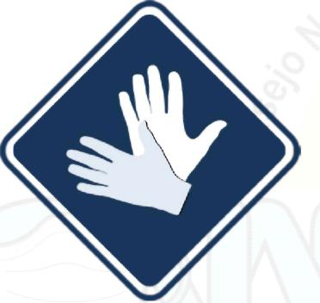
Por ello:
Considerar alternativas como el uso de una mascarilla transparente, para que las expresiones faciales y el movimiento de los labios aún sean visibles.
Procurar captar su atención, antes de comenzar a hablar, mediante un toque suave en el hombro resguardando todas las medidas sanitarias de prevención del coronavirus COVID-19, preferiblemente una señal con la mano o cualquier otro recurso visual y/o gestual.
Colocarse frente a la persona sorda o con discapacidad auditiva para iniciar la comunicación y si es posible, contar con un intérprete de Lengua de Señas.
Si hay un intérprete de Lengua de Señas presente, continuar hablando directamente con la persona sorda, esta se podrá volver al intérprete en caso necesario. La persona intérprete, es un facilitador en la comunicación.
Para el caso de personas sordas que pueden leer los labios y expresarse oralmente, aunque tenga intérprete debe hablar despacio con naturalidad y vocalizar bien las palabras, es importante para comunicarnos efectivamente con ellos. El tono de la voz debe ser normal, gritar no sirve de nada.
De no contar con intérprete de Lengua de Señas, o si las personas sordas no están alfabetizadas con la Lengua de Señas, se debe contar al menos con recursos visuales para transmitirle instrucciones (evitar la escritura en la medida de lo posible, ya que en estos casos las personas sordas o no saben leer o escribir, o se les dificulta la comunicación a través de la escritura).
Socializar y comunicar a las personas sordas el significado de las señales de evacuación colocada o por colocarse dentro de los Centros Hospitalarios de Contención.

19
Hipo acústico: se refiere a un daño en la capacidad o agudeza
auditiva de la persona.
Considerar otro mecanismo de alarmas para personas sordas, como carteles, hojas volantes, luces intermitentes.

32
CONADI "Acción conjunta para un participación plena"

PROTOCOLO DE PROTECCIÓN Y ATENCIÓN PARA LAS PERSONAS CONDISCAPACIDAD EN LA EMERGENCIA SANITARIA Y HUMANITARIA POR EL CORONAVIRUS COVID -19"
tfflH»™^-

i— Decreto 3-2020 _{n}
Ley de lengua de señas de Guatemala - LENSEGUA
ARTICULO 3 PRINCIPIOS

aquellos asun-y educativos del resto de la po-trato desigual por ejercer el derecho de opción a I uso de la
a) La participación directa de las personas sordas, a través de las entidades que los representen, tos que sean de su interés directo;
>s medios informativos, c
d) La garantía de los derechos establecidos por esta ley para las personas sordas, sin menoscabo del respeto a todos los derechos humanos como lo señalan las leyes de la República y tratados internacionales ratificados por
pep\o«°
Brindar indicaciones cuando exista una reunión o capacitación, procure que la persona sorda se siente en la primera fila para que pueda visualizar sin dificultad a la persona que esté hablando, o para visualizar al intérprete.
Facilitar el uso de teléfono celular para que se pueda comunicar con mensajes de texto o papel y lápiz, si es una persona sorda alfabetizada.
Para las instituciones de trabajo en la atención, sería importante que cuenten con personas que tengan conocimientos básicos en la atención para facilitar la comunicación con la persona con discapacidad auditiva.
Si el Centro Hospitalario de Contención no cuenta con intérprete de Lengua Señas, hacer uso de la tecnología a través de video llamada con un intérprete, utilizando el servicio de La Asociación de Intérpretes y Guías intérpretes de lengua de señas de Guatemala -INTERGUA-, quien habilitó el número de teléfono 4709 0495, para atender las consultas de personas sordas ante la emergencia del coronavirus COVID-19.
Persona con Sordoceguera o persona sordociega
Dar a conocer nuestra presencia tocando
suavemente en el hombro o en el brazo,
este contacto táctil será imprescindible.
Algunas personas sordociegas tienen
restos de visión y/o audición por ello es
posible que si nos situamos dentro de su
campo visual o bien le hablemos y nos
pueda oír no sea necesario tocarle, pero
en todo caso es un gesto más seguro y el
contacto se establece de forma más
práctica, pues en los otros casos siempre
nos quedará duda si nos estará viendo o
nos habrá oído.
Identificarse, decir quiénes somos, deletreando nuestro nombre o haciendo el signo que representa nuestro nombre y por el que nos conoce, cogiendo sus manos para realizarlo si estamos seguros que no nos está viendo. Vocalizando y haciéndonos entender si puede oírnos (intentar hablarle en sitios no ruidosos) o facilitandoquenosveasipuedevernos (no salimos de su campo de visión e intentar que centre su mirada en nuestra cara y que haya buena iluminación que facilite que nos vea a la vez que realizamos nuestro signo). Aunque nos conozca, debemos comunicar quiénes somos para evitar confusiones.
Elegir el sistema más adecuado. Nuestro interlocutor nos indicará cuál es el que prefiere o lo que conoce mejor. En la interacción con la persona veremos cuál es su sistema de comunicación preferente. Aprendamos el dactilológico, que es el más extendido entre las personas sordociegas.
33

CONADI "Acción conjunta para un participación plena^-

^parafe^

PROTOCOLO DE PROTECCIÓN Y ATENCIÓN PARA LAS PERSONAS CONDISCAPACIDAD EN LA EMERGENCIA SANITARIA Y HUMANITARIA POR EL CORONAVIRUS COVID -19"

Puede que al principio nos encontramos con ciertas dificultades en el desarrollo del proceso comunicativo. Es necesario que ambos tengamos paciencia. La eficacia en la comunicación aumentará con la práctica, a medida que nos vamos familiarizando con el sistema elegido.
Cuando nos encontramos con una persona
sordociega conocida, saludamos
directamente, aunque vaya acompañada. Así se dará cuenta de nuestra presencia y estará encantada de correspondemos.
Ser útiles actuando como intérpretes ante otras personas. Lo más difícil para la persona sordociega en estas ocasiones será saber cuándo es el momento adecuado para hablar. Le ayudaremos a ello.
No debemos olvidar nunca de despedirnos. Si nos tenemos que ir un momento, se lo diremos y lo dejaremos mientras tanto en un lugar cómodo y seguro. No es aconsejable dejarlo solo en un lugar desconocido y en todo caso, siempre facilitando que tenga referencias táctiles del lugar donde está, llevándole la mano a las mismas.
Al caminar con la persona sordociega, la forma correcta de llevarla, es dejar que coja nuestro brazo; en general, lo hará por encima del codo. Así podrá seguir mejor nuestro movimiento. Nunca debemos intentar llevarla delante de nosotros. Le transmitiremos los signos convenidos para indicarle que hay que subir o bajar escaleras, cruzar una puerta o una calle, etcétera.
Colocarse frente a la persona sorda o con discapacidad auditiva para iniciar la comunicación y si es posible, contar con un intérprete de Lengua de Señas.
Si hay un intérprete de Lengua de Señas presente, continuar hablando directamente con la persona sorda, esta se podrá volver al intérprete en caso necesario. La persona intérprete, es un facilitador en la comunicación.
Para el caso de personas sordas que pueden leer los labios y expresarse oralmente, aunque tenga intérprete debe hablar despacio con naturalidad y vocalizar bien las palabras, es importante para comunicarnos efectivamente con ellos. El tono de la voz debe ser normal, gritar no sirve de nada.
De no contar con intérprete de Lengua de Señas, o si las personas sordas no están alfabetizadas con la Lengua de Señas, se debe contar al menos con recursos visuales para transmitirle instrucciones (evitar la escritura en la medida de lo posible, ya que en estos casos las personas sordas o no saben leer o escribir, o se les dificulta la comunicación a través de la escritura).
Socializar y comunicar a las personas sordas el significado de las señales de evacuación colocada o por colocarse dentro de los Centros Hospitalarios de Contención.
Considerar otro mecanismo de alarmas para personas sordas, como carteles, hojas volantes, luces intermitentes.

34
CONADI "Acción conjunta para un participación plena"

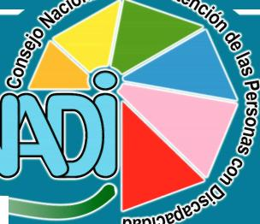
GUATEMALA

külkl
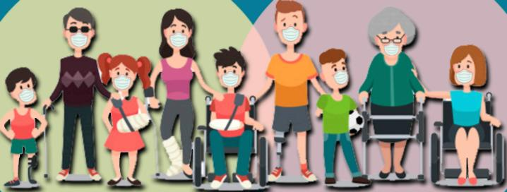
De personas con discapacidad ante la emergencia
por el Coronavirus COVID-19
CONADI
"Acción conjunta para un participación plena"

^parafe^

PROTOCOLO DE PROTECCIÓN Y ATENCIÓN PARA LAS PERSONAS CONDISCAPACIDAD EN LA EMERGENCIA SANITARIA Y HUMANITARIA POR EL CORONAVIRUS COVID -19"

RECOMENDACIONES PARA LA FAMILIA
Y LAS PERSONAS CUIDADORAS DE PERSONAS
CON DISCAPACIDAD ANTE LA EMERGENCIA
POR EL CORONAVIRUS COVID-19

Tanto la persona con discapacidad como su familia es en la mayoría de casos, quienes saben cómo actuar, atender y qué hacer en caso de emergencia. El resto de la sociedad debemos apoyar a la familia, y en caso de que esta no exista o no esté disponible, actuar inmediatamente con los conocimientos básicos como los que acá presentamos.
Durante la cuarentena, se deben garantizar los servicios de apoyo, asistencia personal, accesibilidad física y de comunicación. Los asistentes personales, trabajadores de apoyo o intérpretes deberán acompañarlos en cuarentena, previo acuerdo de ambas partes y sujeto a la adopción de todas las medidas de protección; "Las medidas de contención, como el distanciamiento social y el autoaislamiento, pueden ser imposibles para aquellos que dependen del apoyo de otros para comer, vestirse y bañarse". (ONU)
Medidas que deben tomar las personas con discapacidad y sus familias:
Siga las recomendaciones de la Organización Mundial de la Salud - OMS- sobre las medidas de protección básicas¹³ durante el brote del coronavirus COVID- 19. Si tiene dificultades para tomar estas medidas (por ejemplo, si no tiene acceso a un lavabo o a una fuente de agua para lavarse las manos regularmente), pida ayuda a sus familiares, amigos y cuidadores a fin de buscar adaptaciones.
36
Además:
Evitar en lo posible los ambientes con muchas personas y reduzca al mínimo el contacto físico como sea posible; estableciendo horarios específicos para grupos de riesgo.
Considerar la posibilidad de acopiar artículos de primera necesidad, como alimentos, productos de limpieza, medicamentos o suministros médicos, para que no tenga que ir a lugares públicos con mucha frecuencia.
Asegurar de desinfectar con frecuencia dispositivos de ayuda, como silla de ruedas, bastón, andador, tabla de transferencia o cualquier otro producto que se toque a menudo y se use en espacios públicos.
Elegir a un responsable de la familia para apoyar en la atención del familiar con discapacidad, durante la Emergencia Nacional por el coronavirus COVID-19, si esto fuera posible según los protocolos establecidos.
Explicar a la persona con discapacidad, cómo va a actuar y que va a hacer la familia en caso de que tengan que salir de la vivienda por motivos de la emergencia
lo
https://www.who.int/es/emergencies/diseases/novel-coronavirus-2019/advice-for-public/q-a-coronaviruses Medidas de protección básicas

CONADI "Acción conjunta para un participación plena"

5^ ^^^_ '■'fa:
PROTOCOLO DE PROTECCIÓN Y ATENCIÓN PARA LAS PERSONAS CONDISCAPACIDAD EN LA EMERGENCIA SANITARIA Y HUMANITARIA POR EL CORONAVIRUS COVID -19"
fe

QUftTEMAU ^^^^T ^i<iO*

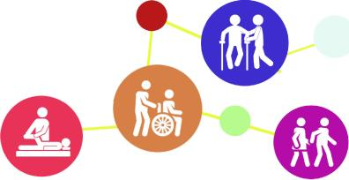
o traslado a un centro de contención, siempre tomando en cuenta la opinión de la persona con discapacidad y que a la vez cuente consigo documentos personales e información adicional; número de teléfono de familiares, dirección del domicilio.

Informar a las autoridades comunales, municipales o de emergencias que en su domicilio vive una persona con discapacidad que requerirá apoyo. Esto puede generar en caso de una evacuación, que su atención sea más efectiva.
Garantizar los servicios vitales para las personas con discapacidad propiciando de esta manera la exclusión, el aislamiento y la falta de atención oportuna ante las barreras sociales.
En caso de medidas de restricción pública, las personas con discapacidad deben recibir apoyo para cumplir con sus requisitos de vida diaria, incluido el acceso a alimentos, vivienda, atención médica, apoyo en el hogar, la escuela y la comunidad, así como mantener el empleo y el acceso a transporte accesible.
..•""'N
I QUÉDATE puerta por el
I EN

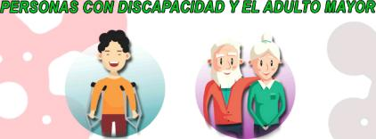
Tienen prioridad de atención
en supermercados, abarrótenos,bancos,
farmacias y centros de atención médica.
ledoencas, #JuntosSaldremosAdelante ,#UnidosContraEICoronavirus
CONSEJOS PARA PREVENIR EL
Continuidad de apoyos
Las personas con discapacidad en ocasiones requieren de apoyo, debido a eso es importante tener un plan para asegurar la continuidad de la atención y el apoyo y asistencia ¹⁴de sus cuidadores, por ello es necesario:
Garantizar que las personas con discapacidad siempre cuenten con personal de apoyo y estos tomen las medidas sanitarias correspondientes, como lo son el uso de mascarilla, guantes y gel de manos.
Es conveniente que los familiares y amigos se coordinen sobre el apoyo que puedan proporcionarle a la persona con discapacidad y las situaciones en las cuales recurrir a ellos.
Promover una red de apoyo comunitaria y tener contacto con las organizaciones de Personas con Discapacidad y crear una red de apoyo hacia este sector, para que conozcan: lugar de vivienda, quienes conforman su círculo más cercano y a establecer una línea
¹⁴ Artículo 19, inciso b, las personas con discapacidad tengan
acceso a una variedad de servicios de asistencia domiciliaria,
residencial y otros servicios de apoyo de la comunidad, incluida la
asistencia personal que sea necesaria para facilitar su existencia y
su inclusión en la comunidad y para evitar su aislamiento o
separación de ésta 07

CONADI "Acción conjunta para un participación plena^

^'"•Ife,

PROTOCOLO DE PROTECCIÓN Y ATENCIÓN PARA LAS PERSONAS CONDISCAPACIDAD EN LA EMERGENCIA SANITARIA Y HUMANITARIA POR EL CORONAVIRUS COVID -19"

Salud mental y física de los integrantes del hogar y los cuidadores
Siga la orientación de la Organización Mundial de la Salud -OMS- sobre las consideraciones de prevención al contagio¹⁵ y el manejo de enfermedades no transmisibles durante el brote del coronavirus COVID-19.
• Asistentes personales, trabajadores de
apoyo o intérpretes deberán acompañar a
la persona con discapacidad en
cuarentena, previo acuerdo de ambas
partes y sujeto a la adopción de todas las
medidas de protección;
• Permanecer en aislamiento, si algún
integrante del hogar tiene síntomas de
infección, usar mascarilla y tener al
alcance las líneas telefónicas de
asistencia urgente.
Desinfectar todas las superficies y observar a todos los integrantes del hogar para detectar síntomas. Si es posible, toda persona que tenga un problema de salud subyacente o inmunidad reducida debe ser trasladada a otro lugar hasta que termine el período de aislamiento.
Apoyo en el lugar de trabajo y medidas de control de infecciones
Siga la orientación de la Organización Mundial de la Salud -OMS- sobre los preparativos en el lugar de trabajo ¹⁶ para el brote de COVID-19.
Provisionar información en formatos accesibles sobre las medidas que se llevarán a cabo para prevenir el contagios de la COVID-19.
Minimizar contacto físico en lo posible.
Trabajar en casa si es posible, especialmente si, por lo general, trabaja en un entorno de intensa actividad o con muchas personas.
• Llevar a cabo arreglos laborales flexibles que permitan que las personas con discapacidad puedan tele trabajar. Asegúrese de que cuenten con la tecnología necesaria, incluidos los dispositivos de ayuda que tenga normalmente en el lugar de trabajo.
• Considerar la posibilidad de permitir que las personas con discapacidad que corren un gran riesgo de presentar síntomas graves se tomen licencia (incluso licencia remunerada) en caso de que el teletrabajo no sea factible hasta que el riesgo de infección disminuya. Infórmese sobre la política del gobierno y el apoyo que este pueda proporcionar a los empleadores para aplicar estas medidas.

1C
https://www.who.int/es/emergencies/diseases/novel-coronavirus-2019/advice-for-public Orientaciones OMS. Whatsapp CONADI 5320-4254 , Líneas telefónicas Coronavirus Gobierno de Guatemala 1517 y 1540,
38
ifi
Whatsapp Ministerio de Salud Pública y Asistencia Social,
5031-9535 Teléfono Instituto Guatemalteco de Seguridad Social:
2415-1800 https://www.paho.org/es/documentos/prepare-su-lugar-
trabajo-para-covid-19

CONADI "Acción conjunta para un participación plena"

PROTOCOLO DE PROTECCIÓN Y ATENCIÓN PARA LAS PERSONAS CONDISCAPACIDAD EN LA EMERGENCIA SANITARIA Y HUMANITARIA POR EL CORONAVIRUS COVID -19"
^para fe^

Asegurar la accesibilidad de las medidas de control de infecciones a todas las personas en el lugar de trabajo, como puestos de higiene para manos, provisión de mascarillas, etc. Mayor acceso de los grupos vulnerables a los comercios.
Medidas de prevención para grupos vulnerables en los comercios
Considerar la posibilidad de establecer en los comercios un horario de atención para personas con discapacidad u otras personas vulnerables.
Considerar mecanismos alternativos de compra o venta por ejemplo, entrega a domicilio o compras por internet.
Respetar las restricciones relativas al aislamiento social que estén en vigor.
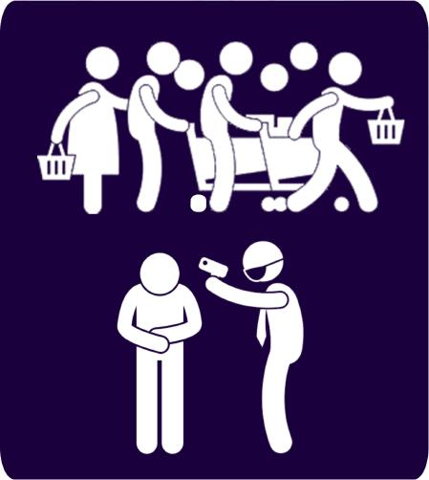
PERSONAS CON DISCAPACIDAD CONTAGIADAS POR EL CORONAVIRUS COVID-19
Entre las personas con discapacidad, algunos grupos enfrentan mayor riesgo de contagio y de desarrollar casos más severos de COVID-19 si se infectan.
Es necesario tomar las medidas necesarias para:
Personas con discapacidad institucionalizadas
No es aceptable bajo ningún motivo la institucionalización y el abandono basados en la discapacidad, ya que se considera una violación de derechos humanos. Las personas con discapacidad no deben ser institucionalizadas como consecuencia de los procedimientos de cuarentena más allá del mínimo necesario para superar la etapa de enfermedad y en igualdad de condiciones con los demás. (OEA)¹⁷
• Las personas con discapacidad no deben ser institucionalizadas como consecuencia de los procedimientos del aislamiento más allá del necesario para superar la etapa de la enfermedad y en igualdad de condiciones con las demás personas.
Garantizar que durante esta etapa no sean interrumpidos los servicios sociales debe tener el menor impacto posible en las personas con discapacidad y no debe implicar el abandono.

17
http://www.oas.org/es/sadyeAyVebinarios/COVID-19_PM.pdf
39

CONADI "Acción conjunta para un participación plena^-

^parafe^

PROTOCOLO DE PROTECCIÓN Y ATENCIÓN PARA LAS PERSONAS CONDISCAPACIDAD EN LA EMERGENCIA SANITARIA Y HUMANITARIA POR EL CORONAVIRUS COVID -19"

los
Los Estados Partes tomarán todas las medidas de carácter legislativo, administrativo, judicial o de otra índole que
sean efectivas para evitar que las personas con discapacidad, en igualdad de condiciones con las demás, sean sometidas a torturas u otros tratos o penas crueles, inhumanas o degradantes. Artículo 15, numeral 2 de la CDPD
Usar obligatoriamente equipos de protección.
Personas con discapacidad sin vivienda adecuada
Si vive en una zona de riesgo, refugio, asentamiento, es una persona con discapacidad en situación de calle, es más vulnerable a contraer la enfermedad debido a la falta de acceso a medidas higiénicas, por ello es importante seguir las recomendaciones de la OMS:
Ocupar una habitación individual amplia y bien ventilada con retrete y lavabo.
Colocar las camas si es posible al menos a un metro de distancia.
Mantenerse al menos a un metro de distancia de los demás, incluso de miembros de su familia.
Si tiene dificultades para respirar, póngase en contacto inmediatamente con su dispensador de atención de salud. Llame por teléfono primero si es posible.
Permanecer positivo y con energía
manteniendo el contacto con sus seres
queridos por teléfono o internet y haciendo
ejercicio en casa.

Protección social durante el aislamiento social
El aislamiento ¹⁸ es una medida importante que adoptan las personas con síntomas de COVID 19 para evitar infectar a otras personas de la comunidad, incluidos sus familiares.
- Garantizar los servicios de apoyo, asistencia personal, accesibilidad física y de comunicación.
- Brindar acceso de servicios de interpretación a las personas con discapacidad si se encuentra en los Centro Hospitalario de Contención, ya sea estos externos o a través de su red familiar y de apoyo.
Asegurar que los programas de apoyo tanto económicos como alimenticios sean considerado el sector de personas con discapacidad.
Las y los intérpretes de lengua de señas y asistentes personales que trabajan en situaciones de emergencia y salud deben

40
Controlar sus síntomas diariamente.
Aislarse durante 14 días, incluso si se siente bien
ift
El aislamiento significa separar a las personas que están enfermas con síntomas de COVID 19 y pueden ser contagiosas para prevenir la propagación de la enfermedad.

CONADI "Acción conjunta para un participación plena"

PROTOCOLO DE PROTECCIÓN Y ATENCIÓN PARA LAS PERSONAS CONDISCAPACIDAD EN LA EMERGENCIA SANITARIA Y HUMANITARIA POR EL CORONAVIRUS COVID -19"
.,\V'"l3A_{tl}

recibir las mismas protecciones de salud y seguridad que el resto del personal de atención médica que trabajan con COVID 19.
MEDIDAS RELATIVAS A LA
ORGANIZACIONES DE Y PARA LAS
PERSONAS CON DISCAPACIDAD.

Deben tomarse medidas de protección Las organizaciones de y para personas con
adicionales para las personas con ciertos discapacidad pueden y deben desempeñar un
tipos de discapacidad (desinfectar papel clave ante la sensibilización y la toma de
pasamanos, medidas preventivas decisiones ante una situación de emergencia, en
especiales, atención de salud mental) coordinación con las familias y la red de apoyo.

Barreras ante el contagio delCOVID-19

Instrucciones en formatos accesibles.

Convención Internacional por los Derechos de las
Personas con Discapacidad: artículos 14, 17, 19,
25, 26. En particular, derecho a gozar del más alto
nivel posible de salud sin discriminación por
motivos de discapacidad, en igualdad de
condiciones con los demás.
Las personas con discapacidad tienen un mayor
riesgo de contraer COVID19 debido a las barreras
de accesibilidad a la información, la higiene, la
independencia con el medio ambiente y la
necesidad de las personas de apoyo, así como las
afecciones respiratorias causadas por cierta
condición de discapacidad.
Algunas son:
- Acceso a programas de apoyo.
- Dificultad para mantener los servicios vitales para muchas personas con discapacidad, y socavar los derechos básicos como la alimentación, la atención médica, el lavado y el saneamiento y las comunicaciones, el desplazamiento y la movilidad, lo que lleva al abandono, y el peligro de la institucionalización.
Elaborar y difundir instrucciones y orientaciones sobre el coronavirus COVID-19 en varios formatos accesibles, para que sean compartidos en los diferentes medios de comunicación.
• Contribuir a establecer redes de apoyo para facilitar la asistencia en caso de emergencia y la posible atención inmediata.
• Establecer medios de comunicación para compartir e informar sobre la discapacidad a las instancias involucradas ante la emergencia.
Protagonismo de las organizaciones de y para personas con discapacidad.
Las organizaciones de y para las personas
con discapacidad deben promover la
información oportuna y la respuesta ante
las interrogantes por la pandemia del
coronavirus COVID-19.

CONADI "Acción conjunta para un participación plena^-
41

^parafe^

PROTOCOLO DE PROTECCIÓN Y ATENCIÓN PARA LAS PERSONAS CONDISCAPACIDAD EN LA EMERGENCIA SANITARIA Y HUMANITARIA POR EL CORONAVIRUS COVID -19"

Organización
Contar con un registro o base de datos que contenga información de personas con discapacidad organizada y no organizada según su territorialidad.
LLAMADO A LAS AUTORIDADES DE SEGURIDAD
Recomendaciones de la Panamericana de la Salud -OPS-
De acuerdo con la Organización Panamericana de la Salud -OPS-, las medidas de mitigación del coronavirus COVID-19 pueden ser menos accesibles para las personas con discapacidad, y sus consecuencias pueden ser más graves.
En el caso de Guatemala, se han implementado medidas como la prohibición de eventos públicos multitudinarios, la suspensión de clases presenciales en las escuelas, la cancelación de actividades consideradas no esenciales y la difusión de campañas sobre las medidas de prevención de contagios, así como toque de queda de 16:00 a 4:00 del siguiente día.
Para las personas con discapacidad, las consecuencias del virus pueden ser mayores y las medidas de mitigación menos accesibles.
Por lo anterior, la Organización Panamericana de la Salud -OPS., organismo especializado de salud del sistema interamericano, afiliado a la Organización Mundial de la Salud -OMS-,
serie de consideraciones dirigidas a hogares, gobiernos, prestadores de servicios y personal de salud.
Es importante tener en cuenta que las personas con discapacidad pueden enfrentar diversos obstáculos para atender algunas de las medidas básicas de higiene, como en el caso del lavado de manos (si los lavamanos son inaccesibles o si la persona tiene dificultades físicas para frotarse bien las manos), para mantener el distanciamiento social, para acceder a información de salud pública o por la necesidad de tocar cosas para apoyarse o para apoyarse o para obtener información sobre su entorno (como en el caso de las personas ciegas o con debilidad visual).
Además, el coronavirus COVID-19 puede impactar más gravemente a las personas con discapacidad, al exacerbar problemas de salud ya existentes relacionados con la función respiratoria, el sistema inmunitario, cardiopatías o diabetes, o al verse reducidos los servicios de los cuales dependen, por la saturación del sistema de salud.
De acuerdo con la -OPS-, las dificultades que enfrentan las personas con discapacidad pueden reducirse si los distintos actores de la sociedad toman las medidas apropiadas.
A continuación, se reproducen de forma literal las recomendaciones de la OPS dirigidas al público en general, y a familiares, amigos y vecinos de personas con discapacidad.

42
CONADI "Acción conjunta para un participación plena"

GUATEMALA
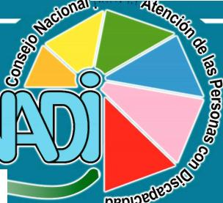

raasfe-

O

• •*•

19 *
> - 4*

• I

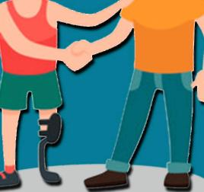
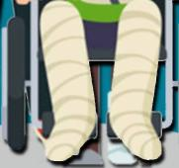

RECOMENDACIONES DE PREVENCIÓN PARA PERSONAS CON DISCAPACIDAD
Ante la emergencia por el coronavirus COVID-19
CONADI
"Acción conjunta para un participación plena'

^parafe^

PROTOCOLO DE PROTECCIÓN Y ATENCIÓN PARA LAS PERSONAS CONDISCAPACIDAD EN LA EMERGENCIA SANITARIA Y HUMANITARIA POR EL CORONAVIRUS COVID -19"

RECOMENDACIONES PARA LA FAMILIA
Y LAS PERSONAS CUIDADORAS DE PERSONAS
CON DISCAPACIDAD ANTE LA EMERGENCIA
POR EL CORONAVIRUS COVID-19

RECOMENDACIONES DE PREVENCIÓN
ANTE EL COVID-19 PARA PERSONAS CON
DISCAPACIDAD
Proactivamente difundir información que logre llegar a las instancias relacionadas con la emergencia nacional ante el coronavirus COVID-19, las cuales pueden servir para trasladar necesidades o denuncias ante la vulneración de derechos. Es indispensable sensibilizar a las autoridades sobre las consecuencias de la pandemia y los planes de respuesta que pueden minimizar el impacto en las personas con discapacidad, brindando orientaciones prácticas sobre la eliminación de las barreras de accesibilidad y comunicación, así como las medidas específicas requeridas para garantizar los derechos de las personas con discapacidad y sus familias, contribuyendo a la respuesta de emergencia a nivel nacional o local.
Personas con discapacidad física y/o movilidad reducida
Lavarse con más frecuencia las manos con agua y jabón, así como también el uso de alcohol gel.
Usar guantes que cubra con totalidad los dedos para manipular los apoyos técnicos, de ser posible tener más de dos pares.
Desinfectar en la medida de lo posible, todas las ayudas técnicas como la prótesis, órtesis, andaderas, muletas, bastones, scooter, entre otras.
44
En caso de la silla de ruedas; lavar con
detergente y desinfectar el aro impulsor,
así como mantener desinfectado y aseado
el cojín de la silla y cada una de las partes
que la conforman.
Las personas con discapacidad que
requieren apoyo de otras personas, deben
tener en cuenta que, al tomarles del brazo
o el hombro, se debe utilizar guantes o
haber utilizado alcohol gel antes de brindar
el apoyo.
Personas con parálisis cerebral y con
dificultades de control de saliva debe
utilizar mascarilla.
Personas con amputación en los miembros superiores, debe de igual manera lavar constantemente el o los muñones.
Personas con amputación en los miembros superiores, al toser debe colocar su boca sobre el hombro.
No tener ningún tipo de reuniones, hasta que pase la Emergencia Nacional por el coronavirus COVID-19.
1Q
Ayudas técnicas: cualquier ayuda externa (dispositivos,
equipos, instrumentos o programas informáticos) fabricada
especialmente o ampliamente disponible, cuya principal
finalidad es mantener o mejorar la autonomía y el
funcionamiento de las personas con dlscapacidad y, por
tanto, promover su bienestar.
https://apps.who.int/iris/bitstream/handle/10665/207697/W HO_EMP_PHI_2016.01_spa.pdf;jsessionid=78DEDDCF6 CCD8510936A6D4C64ABEBC1?sequence=1

CONADI "Acción conjunta para un participación plena"

PROTOCOLO DE PROTECCIÓN Y ATENCIÓN PARA LAS PERSONAS CONDISCAPACIDAD EN LA EMERGENCIA SANITARIA Y HUMANITARIA POR EL CORONAVIRUS COVID -19"

5^ ^^^_ '■'fa:

Personas con discapacidad visual y/o ciegas y sordociegas
Usar preferentemente guantes, cuando se desplaza usando el bastón.
Desinfectar el bastón constantemente, primordialmente lavándolo tres veces al día como mínimo.
Si el bastón es de punta fija o giratoria, usar una manta con jabón para lavarlo.
Llevar y hacer uso constante de alcohol gel.
Hacer siempre y de manera constante el lavado de manos.
Evitar el contacto físico con otras personas.
No tener ningún tipo de reuniones, hasta que pase la emergencia .
Personas con discapacidad psicosocial e intelectual
Mantener el hábito del lavado de manos.
Padres de familia, tutor y/o personas cuidadoras, debenatenderlasaludy limpieza de sus familiares con discapacidad y vigilar constantemente su condición de limpieza, respetando los protocolos y disposiciones sanitarias establecidas.
Evitar el contacto con otras personas.
Personas con discapacidad auditiva y/o personas sordas
Realiza de manera constante el lavado de manos.
Promover con las personas cercanas el uso de la Lengua de Señas, como medida para evitar el contacto físico.
No prestar el aparato auditivo a otras personas.
No tener reuniones hasta que pase la emergencia.
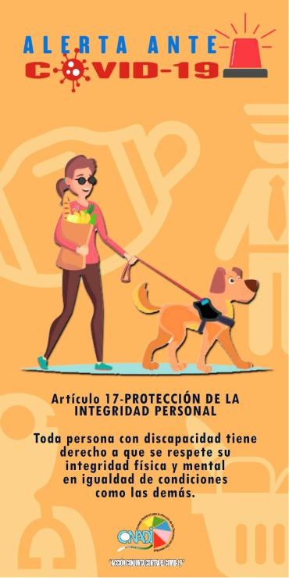

CONADI "Acción conjunta para un participación plena^-
45

^parafe^

PROTOCOLO DE PROTECCIÓN Y ATENCIÓN PARA LAS PERSONAS CONDISCAPACIDAD EN LA EMERGENCIA SANITARIA Y HUMANITARIA POR EL CORONAVIRUS COVID -19"

CONSIDERACIONES DE LA RELATORA DE LA ORGANIZACIÓN DE LAS NACIONES UNIDAS -ONU-

La Relatora Especial sobre los derechos de las personas con discapacidad de la ONU, Catalina Devandas Aguilar, expresó las siguientes consideraciones:
Consideraciones a los Estados
La responsabilidad del Estado es mayor con esta población debido a la discriminación estructural que enfrentan.
Limitar el contacto con sus seres queridos deja a las personas con discapacidad totalmente desprotegidas frente a cualquier forma de abuso o negligencia en dichas instituciones, por lo que deben tener la garantía de que su supervivencia es c considerada una prioridad.
La protección social es básica para su supervivencia al igual que garantizar la continuidad de los apoyos de una manera segura a lo largo de la crisis.
• Los ajustes razonables son esenciales para permitir a las personas con discapacidad reducir el contacto y el riesgo de contaminación.
Debe permitírseles trabajar desde el hogar o recibir licencias con goce de sueldo para garantizar la seguridad de sus ingresos.
Sus familiares y cuidadores también pueden necesitar estas medidas para poder brindarles el apoyo requerido durante la crisis.
.
Acceso a apoyos económicos adicionales para reducir el riesgo de las personas con discapacidad y sus familias evitarán que caigan en la pobreza o mayor vulnerabilidad.
Muchas personas con discapacidad dependen de servicios que han sido suspendidos, o no tienen los suficientes recursos para hacer reservas de alimentos y medicinas o pagar los costos adicionales de las entregas a domicilio.
Se debe atender de manera integral e inclusiva la situación de las personas con discapacidad que están en instituciones, centros de atención mental y centros penitenciarios, por el riesgo de contaminación y la ausencia de supervisión externa.
La Lengua de Señas Guatemalteca puede ayudarnos a prevenir el COVID-19, ya que no se establece contacto al comunicarse.
Las restricciones deben estar claramente delimitadas, de modo que se usen las medidas menos intrusivas para proteger la salud pública.
Las personas con discapacidad deben tener la garantía de que su supervivencia es considerada una prioridad cuando los recursos médicos sean limitados, que no se les discrimine en el acceso a la salud, incluyendo las medidas para salvar vidas.

46
CONADI "Acción conjunta para un participación plena"

GLOSARIO
CONADI
"Acción conjunta para un participación plena'

^parafe^

PROTOCOLO DE PROTECCIÓN Y ATENCIÓN PARA LAS PERSONAS CONDISCAPACIDAD EN LA EMERGENCIA SANITARIA Y HUMANITARIA POR EL CORONAVIRUS COVID -19"

48
GLOSARIO
Accesibilidad: asegurar el acceso de las personas con discapacidad en igualdad de condiciones con las demás, al entorno físico, el transporte, la información y las comunicaciones, incluidos los sistemas y tecnologías de la información y las comunicaciones, y otros servicios.
Acondroplasia: trastorno del crecimiento caracterizado por una talla bajo no proporcionada, con brazos y piernas cortas con relación a cabeza y tronco, y/o deficiencia congénita debido a la falta de desarrollo del cartílago de crecimiento de los huesos largos de las extremidades. Aislamiento: es una medida importante que adoptan las personas con síntomas de COVID 19 para evitar infectar a otras personas de la comunidad, incluidos sus familiares (OMS).
Ajuste razonable: se entenderán las modificaciones y adaptaciones necesarias y adecuadas que no impongan una carga desproporcionada o indebida, cuando se requieran en un caso particular, para garantizar a las personas con discapacidad el goce o ejercicio, en igualdad de condiciones con las demás, de todos los derechos humanos y libertades fundamentales. (Convención Sobre los Derechos de las Personas con Discapacidad - CRPD, artículo 2).
Ayudas técnicas: dispositivos tecnológicos y materiales que permiten habilitar, rehabilitar o compensar una o más limitaciones funcionales, motrices, sensoriales o intelectuales de las personas con discapacidad.
Comunicación: incluirá los lenguajes, la visualización de textos, el Braille, la comunicación táctil, los macrotipos, los dispositivos multimedia de fácil acceso, así como el lenguaje escrito, los sistemas auditivos, el lenguaje sencillo, los medios de voz digitalizada y otros modos, medios y formatos aumentativos o alternativos de comunicación, incluida la tecnología de la información y las comunicaciones de fácil acceso. (CRPD, artículo 2).
Deficiencias: son problemas en las funciones o estructuras corporales, tales como una desviación significativa o una pérdida.
Discapacidad: es un concepto que evoluciona y que resulta de la interacción entre las personas con deficiencias y las barreras debidas a la actitud y al entorno que evitan su participación plena y efectiva en la sociedad, en igualdad de condiciones con las demás. (CRPD. Inciso e del Preámbulo).
Discapacidad auditiva: alteraciones en las funciones sensoriales, auditivas o estructuras del oído. Las personas con discapacidad auditiva se comunican a través de la lengua de señas o la comunicación oral (lectura labio facial). Puede clasificarse en parcial o profunda.
CONADI "Acción conjunta para un participación plena"

PROTOCOLO DE PROTECCIÓN Y ATENCIÓN PARA LAS PERSONAS CONDISCAPACIDAD "^^^^^^^^^^^^^^^^^^^^— / EN LA EMERGENCIA SANITARIA Y HUMANITARIA POR EL CORONAVIRUS COVID -19"
tes

- Sordera parcial: también conocida como "hipoacusia". La persona percibe distintos niveles de sonido y puede auxiliarse con aparatos o audífonos.
- Sordera profunda: la persona no percibe ningún nivel de sonido.
Discapacidad física: condición que genera a la persona una deficiencia por amputaciones, lesión modular, parálisis cerebral, secuelas de enfermedades y otras causas, ante las barreras del entorno. Se subdivide en:
- Amputaciones: ausencia total o parcial de miembros superiores e inferiores. Utilizan prótesis, bastón o silla de ruedas.
- Hemiplejía y secuelas de poliomielitis: dificultad en la movilidad total o parcial, en la mayoría de casos utilizan bastón de apoyo, órtesis o prótesis.
• Paraplejía (lesión medular baja): tiene movimiento en el tronco, cabeza y manos.
- Cuadriplejía (lesión medular alta): tiene movimiento parcial en las manos y la cabeza. Ambas formas de discapacidad requieren silla de ruedas para movilizarse.
- Parálisis cerebral: desbalance en los músculos de todo el cuerpo y realizan movimientos involuntarios. Pueden utilizar bastones, andadores o silla de ruedas para movilizarse.
Discapacidad intelectual: limitación significativa en el funcionamiento intelectual y en la capacidad de adaptación de una persona, expresada en sus destrezas conceptuales, sociales y prácticas. Comienza a manifestarse en la niñez, (antes de los 18), síndrome de Down, trastorno del espectro autista, X-frágil y otros.
Discapacidad visual: dificultad en la realización de diversas actividades que requieren de la vista. Las personas presentan alteraciones en las funciones sensoriales, visuales o estructuras del ojo. Puede clasificarse en ceguera total o baja visión.
- Ceguera total: persona que no tiene percepción de la luz ni objetos. Se identifica con un bastón blanco, perro guía o acompañante.
- Baja Visión: es la disminución del campo visual. Requiere que la persona utilice anteojos gruesos, lupas y otros apoyos que aumenten el tamaño de los objetos.
Discapacidad Psicosocial: limitación de las personas que tienen disfunciones temporales o permanentes de la mente, para realizar una o más actividades cotidianas o para ejercer sus derechos humanos, no está relacionada con la discapacidad intelectual.
49
— CONADI "Acción conjunta para un participación piensa

Jm
V i
PROTOCOLO DE PROTECCIÓN Y ATENCIÓN PARA LAS PERSONAS CONDISCAPACIDAD EN LA EMERGENCIA SANITARIA Y HUMANITARIA POR EL CORONAVIRUS COVID -19"

Discriminación (por motivos de Discapacidad): se entenderá cualquier distinción, exclusión o restricción por motivos de discapacidad que tenga el propósito o el efecto de obstaculizar o dejar sin efecto el reconocimiento, goce o ejercicio, en igualdad de condiciones, de todos los derechos humanos y libertades fundamentales en los ámbitos político, económico, social, cultural, civil o de otro tipo. Incluye todas las formas de discriminación, entre ellas, la denegación de ajustes razonables. (CRPD, artículo 2).
Diseño universal: productos, entornos, programas y servicios que puedan utilizar todas las personas, en la mayor medida posible, sin necesidad de adaptación ni diseño especializado. El "diseño universal" no excluirá las ayudas técnicas para grupos particulares de personas con discapacidad, cuando se necesiten. (CRPD, artículo 2).
Inclusión: igualdad de condiciones en la incorporación de las personas en todas las actividades cotidianas con acceso a la participación en planes, proyectos o programas de la comunidad.
Lenguaje: se entenderá tanto el lenguaje oral como la lengua de señas y otras formas de comunicación no verbal. (CRPD, artículo 2).
Persona con discapacidad: las personas con discapacidad incluyen a aquellas que tengan deficiencias físicas, mentales, intelectuales o sensoriales a largo plazo que, al interactuar con diversas barreras, puedan impedir su participación plena y efectiva en la sociedad, en igualdad de condiciones con las demás (CRPD, artículo 1).
Sordoceguera: deficiencia visual y auditiva que se presentan de manera simultánea puede ser total o parcial, limitando la movilización y la comunicación.

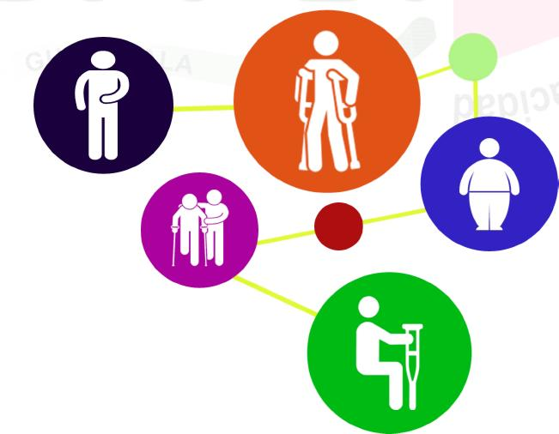

50

CONADI "Acción conjunta para un participación plena"

ANEXOS
CONADI
"Acción conjunta para un participación plena"

^parafe^

PROTOCOLO DE PROTECCIÓN Y ATENCIÓN PARA LAS PERSONAS CONDISCAPACIDAD EN LA EMERGENCIA SANITARIA Y HUMANITARIA POR EL CORONAVIRUS COVID -19"

52
Análisis de la problemática
En Guatemala, el XII Censo de Población y Vil de Habitación realizado en el 2018, indica que el 10.38 % de la población tiene algún tipo de deficiencia y discapacidad (física, visual, auditiva e intelectual). El Instituto Nacional de Estadística -INE- y el Consejo Nacional Para la Atención de las Personas con Discapacidad -CONADI- realizaron la II Encuesta Nacional de Discapacidad (ENDIS) en el año 2016, con la finalidad de contar con información específica que permitiera identificar la situación de las personas con discapacidad. Al igual que el Censo de Población del 2018, la II ENDIS estima que la prevalencia de discapacidad es superior al 10%, es decir, cerca de 1.6 millones de personas tienen algún tipo de deficiencia física, visual, psicosocial, intelectual o sensorial. La prevalencia de discapacidad aumenta en relación con la edad de las personas, incrementándose en un 12% en los adultos de 18 a 49 años, por diversos motivos (enfermedad, accidentes, etc.). En personas mayores de 50 años, la prevalencia estimada es del 26% (ENDIS, 2016, p. 34).
Asimismo, la II ENDIS menciona que la prevalencia de discapacidad es más alta en mujeres adultas que en los hombres adultos, pero indica que no se observaron diferencias entre niños y niñas.
En la temática de salud, una de las principales preocupaciones es el acceso a la salud sexual y reproductiva. La II ENDIS hace referencia a los cuidados prenatales, indicando que era menos probable que las mujeres en edad fértil (15-49 años) con discapacidad buscaran cuidados prenatales; y que en comparación con mujeres sin discapacidad, era más probable que las mujeres con discapacidad hubieran dado a luz en un centro de salud u hospital, en vez de casa y que hubieran sido asistidas en el parto por un médico. (ENDIS, 2016, p. 7).
En el ámbito educativo, la tasa de asistencia escolar de las niñas con discapacidad era significativamente más baja que las niñas sin discapacidad (69% y 84% respectivamente) (ENDIS, 2016, p.5), y no se encontró una diferencia significativa en esta tasa con respecto a los niños con y sin discapacidad. Esto evidencia la importancia de la educación inclusiva en formatos accesibles para la niñez con discapacidad. Además, la II ENDIS agrega que los niños y niñas con limitaciones físicas o cognitivas significativas, tenían la tasa de escolarización más baja.
En cuanto al tema laboral, los adultos con discapacidad tienen menos oportunidades de contar con ingreso estable o con un empleo fijo, entre las principales razones se encuentran los pocos espacios laborales a los que puedan acceder, tomando en cuenta las características del lugar o del equipo necesario a utilizar, así como el hecho que algún familiar no les permite trabajar, como medio de cuidado o ante las dificultades de traslado y marginación a las que a veces se enfrentan. En el caso de las mujeres con discapacidad, la II ENDIS señala que son uno de los grupos con menor probabilidad de obtener un trabajo, en conjunto con los adultos mayores con discapacidad, las personas con limitaciones físicas funcionales significativas y las personas
CONADI "Acción conjunta para un participación plena"

PROTOCOLO DE PROTECCIÓN Y ATENCIÓN PARA LAS PERSONAS CONDISCAPACIDAD EN LA EMERGENCIA SANITARIA Y HUMANITARIA POR EL CORONAVIRUS COVID -19"
^^{pa}™'^{s}^4

con discapacidad que nunca se habían casado o vivido en pareja (ENDIS, 2016, p. 6).
La violencia contra las mujeres con discapacidad fue analizada en la ENDIS 2005, la cual indagaba sobre cuál era la causa principal de la deficiencia, siendo la violencia doméstica, con el 2% del total de mujeres. Sin embargo, este dato puede estar subestimado debido a los estigmas que producen la violencia, y el temor de las mujeres a denunciar (ENDIS, 2005). En complemento a esta información, las estadísticas de violencia en el ámbito privado (violencia intrafamiliar) del Instituto Nacional de Estadística muestran que entre los años 2011 a 2013, las mujeres víctimas de violencia con discapacidad representaban más del 80% de total de las personas con discapacidad que han denunciado violencia.
Además, se debe tomar en cuenta que las personas con discapacidad son objeto de múltiples formas de discriminación, ya sea por motivos de género, clase, edad, pueblo, orientación sexual, área de residencia, entre otros, incrementándose a partir del tipo de deficiencia que presentan, los cuales dificultan considerablemente el ejercicio de los derechos humanos.
En relación al tipo de alumbrado de los hogares en donde residen personas con al menos una dificultad, el Censo del 2018 nos indica que del total de la población con discapacidad en Guatemala, el 88.5% cuenta con servicio de la red de energía eléctrica, mientras que el 6.1% utiliza candela; el 2.62% cuenta con panel solar; el 1.2 % utiliza gas corriente y el 0.65% utilizan otro método no especificado. Dentro de los datos preocupantes, resalta que en los departamentos el uso de la candela es alto, y solo en Alta Verapaz, existen 25,321 familias con este método de alumbrado (Cuadro 1).
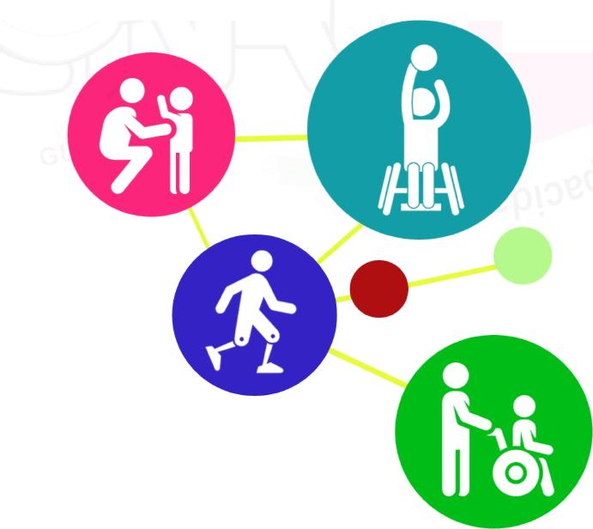
53
CONADI "Acción conjunta para un participación plena^

,»₃\P^M^
tes
Vi
PROTOCOLO DE PROTECCIÓN Y ATENCIÓN PARA LAS PERSONAS CONDISCAPACIDAD EN LA EMERGENCIA SANITARIA Y HUMANITARIA POR EL CORONAVIRUS COVID -19"

Cuadro 1. Número de personas con discapacidad por departamento y por tipo de alumbrado de los hogares en dónde residen.

 |  | TIPO DE ALUMBRADO
Departamento |  | Red de energía eléctrica | Panel solar /eólico | Gas corriente | Candela | Otro
Guatemala |  | 373,288 | 537 | 88 | 2,501 | 409
El Progreso |  | 16,520 | 272 | 93 | 854 | 212 \
Sacatepéquez |  | 35,987 | 74 |  |  | 62
Chimaltenango |  | 57,978 | 250 | 48 | 1,875 | 186 \
Escuintla |  | 63,964 | 247 | 75 | 1,962 | 226
Santa Rosa |  | 39,559 | 740 | 203 | 2,903 | 253 \
Solóla |  | 33,147 | 106 | 25 | 1,583 | 80
Totonicapán |  | 29,350 | 86 | 39 | 1,283 | 104 \
Quetzaltenango |  | 65,669 | 179 | 51 | 2,389 | 147
Suchitepéquez |  | 46,359 | 199 | 104 | 2,757 | 364 \
Retalhuleu |  | 29,172 | 294 | 73 | 1,649 | 189
San Marcos |  | 59,263 | 974 | 278 | 3,711 | 292 ^\
Huehuetenango |  | 74,046 | 4,291 | 1,706 | 7,543 | 819
Quiche |  | 53,814 | 3,993 | 336 | 7,537 | 454 \
Baja Verapaz |  | 23,857 | 2,172 | 951 | 3,152 | 788
Alta Verapaz |  | 57,450 | 14,288 | 9,395 | 25,321 | 550
Peten |  | 24,687 | 3,214 | ^H | 3,667 | 644
Izabal |  | 30,831 | 2,731 | 1,144 | 4,850 | 563
Zacapa |  | 23,778 | 392 | 147 | 1,376 | 474
Chiquimula |  | 33,857 | 687 | 1,308 | 2,648 | 1,902 \
Jalapa |  | 27,487 | 560 | 232 | 2,832 | 246
Jutiapa |  | 46,806 | 700 | 351 | 3,304 | 259
 | Fuente. C | enso de Población | y Vivienda 2018 | elaboración COr* | JADI 2020.
TOTAL |  | 1,246,869 | 36,986 | 17,015 | 86,006 | J ,¿-¿-3

54
El Censo 2018, nos brida información sobre el acceso al trabajo u oficio de las personas con discapacidad, identificando que solo el 37.39% de la población cuenta con trabajo, el resto que constituye más del 60% no cuenta con este derecho. Dentro de la población que no posee empleo, existe un porcentaje, que es el 0.89% que se dedica a actividades agropecuarias, elaboración de productos alimenticios, elaboración de artículos artesanales en madera y tejido, así mismo quienes participan en actividades comerciales informales (Cuadro 1 y 3).

CONADI "Acción conjunta para un participación plena"

PROTOCOLO DE PROTECCIÓN Y ATENCIÓN PARA LAS PERSONAS CONDISCAPACIDAD EN LA EMERGENCIA SANITARIA Y HUMANITARIA POR EL CORONAVIRUS COVID -19"
.,\V'"l3A_{tl}

Cuadro 2.
Número de Personas con Discapacidad por Departamento que sí y no
contaban con un empleo en el año 2018.

empleo en el año 201
16,920 27,186 18,999 33,623 855,189
11,650
17,139
526,862
Fuente. Censo de Población y Vivienda 2018, elaboración CONADI 2020.
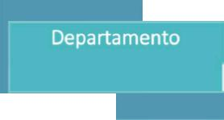
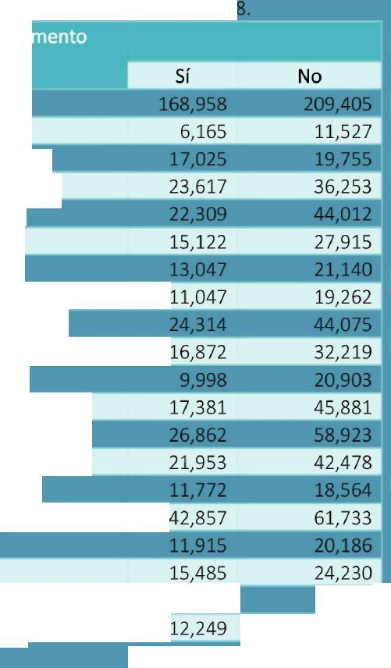Guatemala
El Progreso
Sacatepéquez
Chimaltenango
Escuintla
Santa Rosa
Solóla
Totonicapán
Quetzaltenango
ISuchitepéquez Retalhuleu San Marcos Huehuetenango Quiche Baja Vera paz Alta Vera paz Peten Izabal Zacapa Chiquimula Jalapa
k
lutiapa TOTAL

El Censo 2018, nos brida información sobre el acceso al trabajo u oficio de las personas con discapacidad, identificando que solo el 37.39% de la población cuenta con trabajo, el resto que constituye más del 60% no cuenta con este derecho. Dentro de la población que no posee empleo, existe un porcentaje, que es el 0.89% que se dedica a actividades agropecuarias, elaboración de productos alimenticios, elaboración de artículos artesanales en madera y tejido, así mismo quienes participan en actividades comerciales informales (Cuadro 1 y 3).
55
CONADI "Acción conjunta para un participación plena^-

<5 O'

PROTOCOLO DE PROTECCIÓN Y ATENCIÓN PARA LAS PERSONAS CONDISCAPACIDAD EN LA EMERGENCIA SANITARIA Y HUMANITARIA POR EL CORONAVIRUS COVID -19"

56
Cuadro 3. Número de Personas con Discapacidad por Departamento que no contaban con un empleo formal, pero se desarrollaban en otras actividades ocupacionales, emprendedoras e informales en el año 2018.
A. Departamento.
B. Notrabajo,perotienetrabajo(vacaciones,licencia,enfermedad,mal
tiempo, falta de insumos, etc.)
C. Participó o ayudó en actividades agropecuarias.
D. Elaboró o ayudó a elaborar productos alimenticios (tortillas, pan, tamales, o
tostadas) para la venta.
E. Elaboró o ayudó a elaborar artículos como sombreros, canastos, artesanías
y muebles para la venta.
F. Elaboró o ayudó a hilar, tejer o coser artículos para la venta.
G. Participó o ayudó en actividades comerciales o de servicios.
H. No trabajó.
I. Total.

Guatemala | 1,130 | 507 | 413 | 262 | 246 | 596 | 206,251 |  | 209,405
El Progreso | 47 | 52 | 8 | 10 | 1 | 10 | 11,399 |  | 11,527
Sacatepéquez | 96 | 83 | 44 | 34 | 34 | 43 | 19,421 |  | 19,755
Chimaltenang | 3 114 | 249 | 83 | 44 | 125 | 79 | 35,559 |  | 36,253 | ■
Escuintla | 124 | 175 | 105 | 25 | 39 | 166 | 43,378 |  | 44,012
Santa Rosa | 80 | 87 | 31 | 16 | 23 | 45 | 27,633 |  | 27,915 | ■
Solóla | 40 | 82 | 15 | 27 | 56 | 30 | 20,890 |  | 21,140
Totonicapán | 46 | 102 | 9 | 15 | 61 | 43 | 18,986 |  | 19,262 | ■
Quetzaltenango 131 |  | 180 | 74 | 27 | 54 | 70 | 43,539 |  | 44,075
Suchitepéquez 81 |  | 113 | 44 | 44 | 29 | 50 | 31,858 |  | 32,219 | ■
Retalhuleu | 40 | 100 | 26 | 19 | 11 | 26 | 20,681 |  | 20,903
San Marcos | 70 | 252 | 46 | 20 | 37 |  | 45,408 |  | 45,881
Huehuetenanj | go 148 | 319 | 71 | 32 | 68 | 96 | 58,189 |  | 58,923
Quiche | 77 | 359 | 39 | 33 | 122 | 62 | 41,786 |  | 42,478
Baja Verapaz | 53 | 120 | 21 | 20 | 34 | 54 | 18,262 |  | 18,564
Alta Verapaz |  | 821 | 120 | 43 | 136 | 138 | 60,238 |  | 61,733
Peten | 47 | 100 | 23 | 6 | 12 | 21 | 19,977 |  | 20,186
Izabal | 106 | 213 | 69 | 17 | 36 | 67 | 23,722 |  | 24,230
Zacapa | 78 | 110 | 39 | 12 | 8 | 36 | 16,637 |  | 16,920
Chiquimula | 126 | 135 | 37 | 33 | 27 | 46 | 26,782 |  | 27,186
Jalapa | 57 | 87 | 23 | 9 | 14 | 24 | 18,785 |  | 18,999
Jutiapa | 130 | 179 | 31 | 10 | 25 | 49 | 33,199 |  | 33,623
TOTAL | 3,058 | 4,425 | 1,371 | 758 | 1,198 | 1,799 | 842,580 |  | 855,189
 | Fuente. Censo | de Población y Vivier |  | ida 2018, | elaboración | CONADI 2020.
CONADI "Acción conjunta para un participación plena"

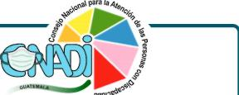
PROTOCOLO DE PROTECCIÓN Y ATENCIÓN PARA LAS PERSONAS CONDISCAPACIDAD EN LA EMERGENCIA SANITARIA Y HUMANITARIA POR EL CORONAVIRUS COVID -19"

Recursos para ayudar a entender el COVID-19
CORONAVIRUS EN PICTOGRAMAS
Resumen: explicación mediante pictogramas lo que es el coronavirus COVID19 y cuáles
son sus síntomas y precauciones.
Enlace:https://drive.google.com/open?id=1uLDQMF_rGn3VPxkWmqGJYFVv89EWkuOD
Fuente: ARASAAC (www.arasaac.org)
MANUAL SOBRE CORONAVIRUS
Resumen: explicación mediante pictogramas lo que es el COVID 19 y cuáles son sus
síntomas y precauciones.
Enlace: https://drive.google.com/open?id=1 MC1 HuPq3KHywm4z7rKDgB-rcjYnzUOdE
Fuente: ASPANAES (www.aspanaes.org)
COVIBOOK
Resumen: cuento para explicar el coronavirus a niños/as de < 7 años
Enlace:https://drive.google.com/open?id=10xY03EV8mvK78m09NR5Pm2qB1uJ0xDgq
Fuente: MINDHEART (www.mindheart.co)
ROSA CONTRA EL VIRUS
Resumen: cuento para explicar el coronavirus a niños/as de 4 a 10 años
Enlace: https://drive.google.com/open?id=1wq5cBzulzu7n0692Amj4gQ6R_98yoRoS
Fuente: Colegio Oficial de Psicología de Madrid (www.copmadrid.org)
57
CONADI "Acción conjunta para un participación piensa—

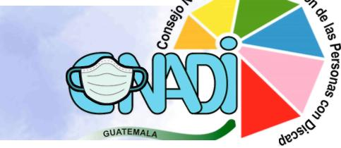
pepio*

>3^^
/_{a}k>\\ NACIONES UNIDAS VW$ DERECHOS HUMANOS
OFICINA DEL ALTO COMISIONADO
Guafema/a

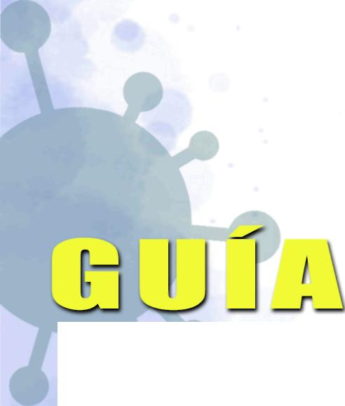
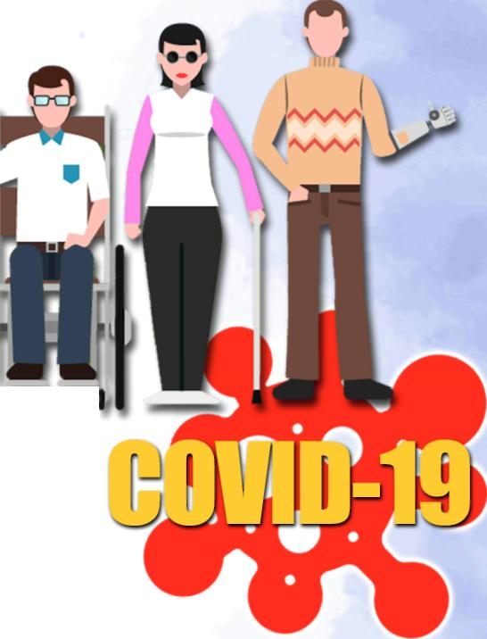
Para la protección de los derechos de las personas con discapacidad de Guatemala frente a la crisis del
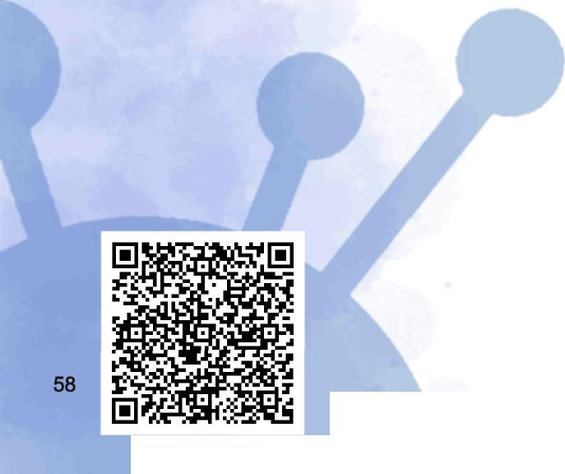"Acción conjunta para una participación plena'
I

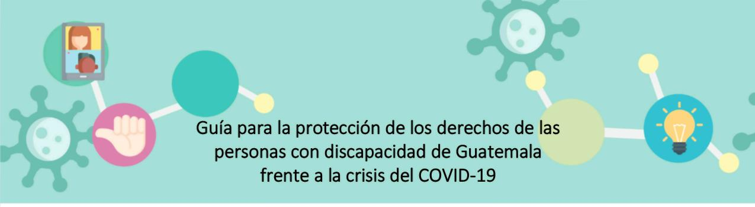
El Consejo Nacional para la Atención de las Personas con Discapacidad (CONADI) tiene como mandato asesorar, coordinar e impulsar políticas generales en materia de discapacidad según lo dispuesto en el Decreto 135-96 del Congreso de la República de Guatemala. Aunado al mandato como punto focal gubernamental encargado de "verificar la implementación de la Convención sobre los derechos de las personas con discapacidad" según Acuerdo Gubernativo 78-2009.
En el marco de su mandato el CONADI, con la asistencia técnica de la Oficina del Alto Comisionado de las Naciones Unidas para los Derechos Humanos en Guatemala (OACNUDH), presenta la siguiente guía con el objetivo de generar toma de conciencia sobre los desafíos que enfrentan las personas con discapacidad en la pandemia del COVID19 y orientar consideraciones para una respuesta a la emergencia basada en derechos.
Se entiende la discapacidad como la interacción entre la deficiencia física, sensorial (visual o auditiva), intelectual o psicosocial y las múltiples barreras que impone el entorno, como falta de accesibilidad en la infraestructura, en la comunicación e información, así como las barreras actitudinales debido a los prejuicios existentes.
En este contexto de aislamiento físico, preventivo y obligatorio, las barreras con las cuales se enfrentan las personas con discapacidad se han multiplicado. Estas barreras podrían continuar si se extiende la vigencia de las medidas que buscan reducir las probabilidades de contagio del COVID-19.
Las personas con discapacidad pueden tener un mayor riesgo de exposición, complicaciones considerando que enfrentan barreras tales como:
- Falta de acceso a medidas básicas de higiene como el lavado de manos (debido a entornos inaccesibles o falta de apoyo).
- Dificultad para mantener el distanciamiento físico debido a necesidades de asistencia personal o porque las personas con discapacidad están institucionalizadas.
- La necesidad de tocar cosas tales como dispositivos de asistencia, equipamiento y alrededores para obtener información o apoyo físico.
2

Falta de apoyos como cuidadores, terapistas, asistencia personal debido a medidas
de confinamiento y de distanciamiento físico.
Barreras en el acceso a información pública de salud.
Difusión de comunicados en formatos inaccesibles y ausencia de intérprete de
lengua de señas en consultas médicas.
Para algunas personas con discapacidad, condiciones de salud pre-existentes
pueden incrementar el riesgo de contagio y conducir a síntomas más severos.
MEDIDAS PREVENTIVAS CONTRA EL CONTAGIO
Las personas con discapacidad deben tener acceso a las mismas medidas de prevención que el resto de la población. Se debe tener presente que muchas de ellas no pueden evitar el contacto con personas de apoyo o el contacto con superficies y objetos.
- Asegurar la provisión de información y capacitación, así como el acceso a elementos de protección (incluyendo mascarillas, guantes, agua, jabón y desinfectante de manos) a las personas de apoyo y a proveedores de servicios de apoyo.
- Minimizar el contacto tanto como sea posible, por ejemplo: estableciendo horarios específicos de atención en supermercados y bancos para grupos de riesgo y sus personas de apoyo para acceder a bienes y servicios esenciales con mínimo contacto con otros; promoviendo el uso de servicios a domicilio, incluyendo para medicinas y productos sanitarios y de farmacia.
- Facilitar información en formatos accesibles para que las personas con discapacidad puedan permanecer informadas de las medidas y consejos emitidos por las autoridades (incluyendo en lengua de señas) y organizar oportunamente formas alternativas de apoyo por sus familiares y redes de apoyo.
o
En el marco de la pandemia se deben garantizar los ajustes razonables para las personas con discapacidad. Recordar que son individualizados y no proporcionarlos es un motivo específico de discriminación.
GARANTIZAR LA CONTINUIDAD DE LOS APOYOS
Las personas con discapacidad, en muchos casos, requieren apoyos en la vida diaria. Estos apoyos pueden estar siendo interrumpidos por restricciones a la libre locomoción, medidas de confinamiento y/o por contagio de COVID19 (o mayor riesgo de contagio) de las personas de apoyo.
3

Para garantizar la continuidad en el apoyo de las personas con discapacidad es necesario:
1. Garantizar que las restricciones a la circulación (garantías constitucionales) no
interrumpan la oportunidad de apoyo, estableciendo medidas para que las
personas con discapacidad puedan acceder al apoyo de familiares, redes informales
y de servicios para la vida diaria. Ejemplo: liberando de las restricciones de
locomoción a las personas que brindan este apoyo.
2. Promover redes de apoyo comunitarias, particularmente entre grupos de bajo
riesgo como personas jóvenes y personas recuperadas del virus.
3. Garantizar que las personas con discapacidad siempre cuenten con personal de
apoyo y que éstos cuenten con elementos de protección (mascarillas, guantes,
desinfectante de manos, etc.).
NO DISCRIMINACIÓN EN EL ACCESO A TRATAMIENTO (Triage)
Pueden considerarse como medidas discriminatorias:
• Protocolos de COVID-19 que rechacen el tratamiento a personas con discapacidad;
O
» Presión a pacientes con discapacidad y/o familiares para renunciar a medidas de resucitación; • Negación al tratamiento (sin mención específica en protocolos) o, por no contar con apoyo o tener necesidades de apoyo, o por asignación de recursos de los servicios de salud a otras personas que no requieren apoyo;
• Negación al tratamiento en base a criterios como 'dependencia' y 'fragilidad,' o
referencias explícitas a personas con discapacidad.

PERSONAS CON DISCAPACIDAD OUE ENFRENTAN MAYOR RIESGO
Entre las personas con discapacidad, algunos grupos enfrentan mayor riesgo de contagio y de desarrollar casos más severos de COVID-19 si se contagian. Estos grupos incluyen:
1. Personas con discapacidad institucionalizadas
Es necesario:
- Desinstitucionalizar a las personas con discapacidad y garantizar rápidamente la prestación de apoyo en la comunidad a través de redes familiares y/o informales y subsidiar servicios de apoyo por parte de proveedores de servicios públicos o privados.
- Reducir los riesgos de infección debido al hacinamiento utilizando albergues temporales que permitan el aislamiento y el distanciamiento físico entre los residentes.
- Uso obligatorio de equipos de protección para el personal sanitario.
4
O

- Mejora de las condiciones de higiene.
- Proveer recursos humanos y financieros a las instituciones como el hospital de salud mental y los hogares de residencia permanente de niños, niñas, adolescentes, y adultos con discapacidad para implementar medidas preventivas.
- Garantizar que durante el período de emergencia no sean suspendidos los derechos como protección contra la violencia, la no discriminación y el derecho al consentimiento (por ejemplo, mediante el uso de tratamiento forzado).
- Establecer hogares temporales de protección para personas con discapacidad, en particular mujeres con discapacidad víctimas de violencia doméstica.
2. Privados de libertad con condiciones de discapacidad
Las personas con discapacidad privadas de libertad están en mayor riesgo de contagio debido al hacinamiento. Dependen del apoyo de otras personas privadas de libertad para acceder a los alimentos, moverse y bañarse.
Es necesario:
- Considerar mecanismos alternativos a la privación de libertad de las personas que se encuentran en mayor riesgo incluyendo a personas con discapacidad aplicando la libertad anticipada, libertad condicional o conmutando sentencias.
- Implementar medidas preventivas dentro de las cárceles para reducir el riesgo de contagio, incluso mediante la identificación de prisioneros con discapacidad enfermos y garantizar su acceso a apoyo, alimentos, agua y saneamiento; aplicar medidas de aislamiento y distanciamiento físico, el uso obligatorio de equipos de protección, mejorar las condiciones de higiene, entre otras.
3. Personas con discapacidad sin vivienda adecuada
Las personas sin una vivienda adecuada, como las personas sin hogar con discapacidad, y las que viven en refugios de emergencia y asentamientos informales, en situación de calle, son particularmente vulnerables a contraer el COVID-19 debido a las condiciones de hacinamiento, la falta de acceso al agua y saneamiento, y debido a sus condiciones de salud preexistentes.
Se hace necesario:
- Proporcionar acceso equitativo a pruebas y atención médica relativas a COVID-19, y medidas y servicios de aislamiento para personas contagiadas sin una vivienda adecuada.
- Proporcionar medidas básicas de higiene, por ejemplo: acceso al agua y jabón, equipo de protección (mascarillas, desinfectante de manos) y acceso a alimentos.
5

PROTECCIÓN SOCIAL
Las dificultades económicas están afectando a las familias de las personas con discapacidad y urge:
.t
- Brindar apoyo financiero a familias de personas con discapacidad.
- Asegurar que en los programas de alimentación sean consideradas las personas con discapacidad como grupo prioritario.
- Adopción de políticas flexibles de trabajo desde el hogar para personas con discapacidad, garantizando la tecnología requerida para hacerlo.
AJUSTES RAZONABLES PARA EL ACCESO A LA COMUNICACIÓN E INFORMACIÓN
- Agregar subtítulos, uso de intérprete de lengua de señas de Guatemala en todas las actividades en donde se dé información sobre el COVID-19, tales como ruedas de prensa y transmisiones en redes sociales.
- Documentos en formatos accesibles (Word), uso de pictogramas o documentos de fácil lectura.
- Incluir a personas con discapacidad en campañas de prevención.
- Habilitar números de teléfono para denunciar violencia, considerando servicio de chat o videollamada para personas con discapacidad auditiva.
Línea telefónica de asistencia urgente con varios formatos (por ejemplo, teléfono, correo electrónico y mensajes de texto) para que las personas con discapacidad puedan comunicarse con el gobierno, hacer preguntas y plantear inquietudes.
WhatsAppCONADI: 5320-4254
WhatsApp Ministerio de Salud Pública y Asistencia Social: 5031-9535
Teléfono Instituto Guatemalteco de Seguridad Social: 2415-1800
Líneas telefónicas Coronavirus Gobierno de Guatemala: 1517 y 1540

La lengua de señas es clave en la | comunicación | y fur | idamental | para | la | inclusión.
Para consultas de la comunidad d | e personas so | rdas
se habilitó el número 4709-0495.
6

